
ĐẠI HỌC QUỐC GIA HÀ NỘI
TRƯỜNG ĐẠI HỌC CÔNG NGHỆ



MÔ HÌNH MACHINE LEARNING
ĐÁNH GIÁ CHẤT LƯỢNG THIẾT KẾ ĐỒ HỌA
Môn học: Machine Learning for Design
Ngành: Thiết kế Công nghiệp và Đồ họa

Họ và tên: Nguyễn Hồng Đăng
Mã sinh viên: 24022956
Cán bộ hướng dẫn: Ts. Vũ Minh Anh
HÀ NỘI 2026


ĐẠI HỌC QUỐC GIA HÀ NỘI
TRƯỜNG ĐẠI HỌC CÔNG NGHỆ

MÔ HÌNH MACHINE LEARNING
ĐÁNH GIÁ CHẤT LƯỢNG THIẾT KẾ ĐỒ HỌA
Môn học: Machine Learning for Design
Ngành: Thiết kế Công nghiệp và Đồ họa

Họ và tên: Nguyễn Hồng Đăng
Mã sinh viên: 24022956
Cán bộ hướng dẫn: Ts. Vũ Minh Anh

HÀ NỘI 2026


TÓM TẮT
Nghiên cứu này giải quyết bài toán tự động đánh giá chất lượng bố cục thiết kế đồ họa theo thang điểm 0–10 dưới dạng bài toán hồi quy (regression). Dữ liệu sử dụng được khai thác từ nguồn creative-graphic-design trên HuggingFace, chia thành ba tiêu chí gồm căn chỉnh (alignment), chồng lấp (overlap) và không gian trắng (whitespace), với nhãn mục tiêu là điểm số trung bình do GPT đánh giá. Điểm cốt lõi của đề tài là thuật toán trích xuất đặc trưng lai (Hybrid Feature Extraction), kết hợp hài hòa giữa đặc trưng sâu (CLS token và Visual Patches từ mô hình đa phương thức LayoutLMv3) cùng 12 đặc trưng hình học (Geometric Features) trích xuất từ tọa độ bounding box. Sau khi chuẩn hóa và giảm chiều bằng PCA, các mô hình hồi quy gồm Gradient Boosting Regressor, Random Forest và SVR được áp dụng để huấn luyện và so sánh. Kết quả chính đạt được là xây dựng thành công mô hình dự đoán tối ưu với độ chính xác cao, đảm bảo tính giải thích được (interpretability) thông qua phân tích tầm quan trọng của tính năng. Nghiên cứu cũng phát triển thành công hệ thống chấm điểm tự động thông qua hàm score_design(), giúp đưa ra điểm số, nhận xét định tính và giải thích chi tiết cho các tác phẩm thiết kế mới.

LỜI CAM ĐOAN
Tôi tên là: Nguyễn Hồng Đăng
Mã số sinh viên: 24022956
Tôi xin cam đoan rằng toàn bộ nội dung trong báo cáo môn học Machine Learning for Design với đề tài "Mô hình Machine Learning đánh giá chất lượng thiết kế đồ họa" là kết quả của quá trình tự tìm hiểu, nghiên cứu và thực hiện của chính cá nhân tôi.
Trong quá trình triển khai đề tài, tôi có sử dụng các công cụ Trí tuệ nhân tạo (AI) như một trợ lý công nghệ để hỗ trợ tối ưu hóa cấu trúc câu chữ trong văn bản, đồng thời hỗ trợ tra cứu, trực quan hóa dữ liệu, tối ưu hóa và sửa lỗi (debug) một số phân đoạn mã nguồn (source code). Tuy nhiên, tôi xin khẳng định sự hỗ trợ này hoàn toàn không làm ảnh hưởng đến tính độc lập và trung thực của nghiên cứu. Toàn bộ ý tưởng thiết kế hệ thống, kiến trúc pipeline trích xuất đặc trưng lai (Hybrid Feature Extraction), quy trình cấu hình huấn luyện và kiểm thử các mô hình (Gradient Boosting, Random Forest, SVR), cũng như việc phân tích các số liệu thực nghiệm cốt lõi hoàn toàn do chính tôi chủ động định hướng, kiểm soát và làm chủ triển khai.
Mọi thông tin tham khảo từ các tài liệu khoa học, mô hình nền tảng (LayoutLMv3) hay tập dữ liệu cộng đồng (HuggingFace) đều được trích dẫn nguồn gốc rõ ràng. Tôi xin chịu hoàn toàn trách nhiệm trước Khoa và Nhà trường về tính trung thực và các nội dung cam đoan trên.
Tôi xin chịu hoàn toàn trách nhiệm về tính trung thực của lời cam đoan này.

Hà Nội, ngày 03 tháng 06 năm 2026
Người cam đoan
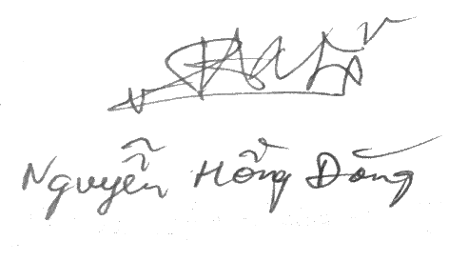
Nguyễn Hồng Đăng

LỜI CẢM ƠN
Sau một thời gian thực hiện, bài thu hoạch về chủ đề “Mô hình Machine Learning đánh giá chất lượng thiết kế đồ họa” đã được hoàn thành đúng thời hạn. Đó là kết quả của một quá trình nghiêm túc, nỗ lực tìm tòi học hỏi cùng với sự hỗ trợ nhiệt tình đến từ bạn bè trong trường lớp, thầy cô. Dù rất cố gắng nhưng bài báo cáo vẫn không tránh khỏi những thiếu sót nhất định, rất mong nhận được ý kiến đóng góp, đề xuất để công trình nghiên cứu của em được hoàn thiện hơn.
Trước tiên, em xin được gửi lời cảm ơn chân thành và sâu sắc đến Giảng viên Ts. Vũ Minh Anh – người đã hướng dẫn nhóm chúng em thực hiện bài báo cáo nói trên. Sự quan tâm, hướng dẫn của Thầy đã giúp đỡ em rất nhiều trong suốt thời gian thực hiện bài thu báo cáo.
Em cũng xem gửi lời cảm ơn đến toàn thể Trường Đại Học Công Nghệ - ĐHQGHN, các Giảng viên đã tạo điều kiện cho em theo học tại trường, giúp đỡ và thực hiện bài báo cáo tại trường.
Sau cùng, chúng em xin được cảm ơn những người bạn, thầy cô tại trường đã động viên, khích lệ em trong suốt thời gian học tập và thực hiện bài báo cáo.

Hà Nội, ngày 03 tháng 06 năm 2026
Tác giả

Nguyễn Hồng Đăng

PHỤ LỤC

DANH MỤC CÁC KÝ HIỆU VÀ CHỮ VIẾT TẮT
Chiều dài
Chiểu rộng

DANH MỤC CÁC BẢNG
Bảng 1.1. Giá trị các tham số thuật toán bầy ong. 11

DANH MỤC CÁC HÌNH ẢNH
Hình 1.1. Các bộ phận của máy bay. 4

LỜI MỞ ĐẦU

1. Lý do chọn đề tài
Trong kỷ nguyên số hóa hiện nay, thiết kế đồ họa (Graphic Design) đóng vai trò cốt lõi trong truyền thông, quảng cáo và xây dựng giao diện người dùng (UI/UX). Một ấn phẩm thiết kế chất lượng không chỉ cần tính thẩm mỹ mà phải tuân thủ nghiêm ngặt các nguyên tắc thị giác như sự căn chỉnh (alignment), tỷ lệ khoảng trắng (whitespace) và mức độ kiểm soát chồng lấp các phần tử (overlap). Tuy nhiên, việc đánh giá chất lượng một bố cục thiết kế hiện nay phần lớn vẫn phụ thuộc vào cảm tính chủ quan của con người (chuyên gia thiết kế hoặc người dùng), dẫn đến việc tốn kém thời gian, chi phí và thiếu đi một thước đo chuẩn hóa khách quan.
Sự phát triển mạnh mẽ của Trí tuệ nhân tạo và Học máy (Machine Learning) mở ra cơ hội tự động hóa quy trình này. Mặc dù các mô hình thị giác máy tính truyền thống (như CNN, ViT) có thể học được các đặc trưng bề mặt của ảnh, chúng lại thường bỏ qua mối quan hệ cấu trúc hình học giữa các khối văn bản và hình ảnh, cũng như ngữ nghĩa nội dung – những yếu tố quyết định sự thành bại của một layout.
Để giải quyết triệt để bài toán này, đề tài "Đánh giá chất lượng thiết kế đồ họa bằng Machine Learning (Phiên bản nâng cấp — Hybrid Feature Extraction)" được lựa chọn. Bằng cách kết hợp sức mạnh của mô hình ngôn ngữ - bố cục đa phương thức tiên tiến (LayoutLMv3) cùng các bộ quy tắc hình học truyền thống (Geometric Features), nghiên cứu hướng tới việc xây dựng một hệ thống không chỉ chấm điểm chính xác mà còn có khả năng giải thích rõ ràng lý do "đẹp – xấu" của một tác phẩm đồ họa dưới góc nhìn kỹ thuật.

CHƯƠNG 1: TỔNG QUAN ĐỀ TÀI
- Tính cấp thiết của đề tài
Trong kỷ nguyên số hóa và sự bùng nổ của truyền thông thị giác hiện nay, thiết kế đồ họa (Graphic Design) và thiết kế giao diện (UI/UX) đã trở thành yếu tố cốt lõi quyết định sự thành bại của các chiến dịch quảng cáo, sản phẩm công nghệ và nhận diện thương hiệu. Một ấn phẩm thiết kế chất lượng không chỉ đơn thuần dừng lại ở tính thẩm mỹ, mà bắt buộc phải tuân thủ nghiêm ngặt các quy luật thị giác nền tảng bao gồm: sự căn chỉnh các phần tử (alignment), mức độ kiểm soát chồng lấp (overlap) và tỷ lệ phân bổ không gian trống (whitespace). Việc tối ưu hóa các yếu tố này giúp bố cục (layout) trở nên mạch lạc, điều hướng mắt người đọc chính xác và nâng cao trải nghiệm người dùng.

1.1. Vấn đề thực tế
Mặc dù có vai trò quan trọng, quy trình đánh giá và nghiệm thu chất lượng bố cục thiết kế trong thực tế hiện nay vẫn đang đối mặt với những hạn chế lớn:

a. Sự phụ thuộc vào cảm tính chủ quan:
Việc thẩm định một layout là "tốt" hay "chưa tốt" phần lớn vẫn dựa vào kinh nghiệm cá nhân của các chuyên gia hoặc thị hiếu cảm tính của người xem. Điều này dẫn đến việc thiếu hụt một thước đo chuẩn hóa, khách quan và có thể định lượng được.

b. Lãng phí thời gian và chi phí:
Quá trình đánh giá, phản hồi (feedback) và chỉnh sửa thiết kế giữa các bên thường diễn ra thủ công, lặp đi lặp lại nhiều lần, làm kéo dài tiến độ hoàn thiện sản phẩm và gia tăng chi phí nhân sự.

c. Giới hạn của các giải pháp công nghệ cũ:
Các mô hình thị giác máy tính truyền thống (như CNN thông thường) chỉ có khả năng học các đặc trưng bề mặt pixel của ảnh, hoàn toàn "mù mòa" trước mối quan hệ ngữ nghĩa giữa nội dung chữ, tọa độ hình học và không gian của toàn bộ layout – những yếu tố quyết định chất lượng của một bản thiết kế.

1.2. Ứng dụng trong thiết kế
Để giải quyết triệt để các bài toán thực tế trên, việc nghiên cứu xây dựng một hệ thống Học máy tự động đánh giá layout là cực kỳ cần thiết. Đề tài này mang lại những giá trị ứng dụng thực tiễn rõ rệt cho ngành thiết kế:

a. Chuẩn hóa quy trình kiểm định chất lượng:
Mô hình cung cấp một công cụ chấm điểm tự động từ 0–10 một cách khách quan, nhanh chóng, đóng vai trò như một "trợ lý chuyên gia" đáng tin cậy.

b. Tính năng giải thích và gợi ý tối ưu (Interpretability):
Nhờ tích hợp 12 đặc trưng hình học tường minh, hệ thống không chỉ trả về điểm số dạng "hộp đen" mà còn chỉ ra cụ thể layout đang gặp vấn đề ở đâu (lệch biên, chồng lấp quá mức, hay mật độ khoảng trắng chưa hợp lý), giúp các nhà thiết kế chủ động chỉnh sửa lỗi sai một cách chính xác.

c. Tự động hóa ở quy mô lớn:
Giải pháp này có khả năng tích hợp trực tiếp vào các nền tảng thiết kế tự động (Automated Design Platforms), hỗ trợ kiểm soát chất lượng hàng loạt (mass production) các ấn phẩm truyền thông, banner, banner quảng cáo mà không cần đến sự can thiệp thủ công của con người.

- Mục tiêu dự án
Mục đích cốt lõi của đề tài là nghiên cứu và xây dựng một quy trình (pipeline) Học máy hoàn chỉnh, có khả năng tự động hóa việc đánh giá, chấm điểm chất lượng bố cục thiết kế đồ họa (graphic design layout) theo thang điểm 0–10. Hệ thống hướng tới việc đưa ra các kết quả dự đoán khách quan, có độ chính xác cao, tiệm cận với thang điểm đánh giá của các chuyên gia hoặc các mô hình ngôn ngữ lớn (GPT), đồng thời đảm bảo tính minh bạch và giải thích được dưới góc nhìn kỹ thuật đồ họa.
Để đạt được mục đích trên, đề tài tập trung hoàn thành các mục tiêu cụ thể sau:

2.1. Xây dựng bộ trích xuất đặc trưng lai (Hybrid Feature Extraction):
Nghiên cứu phương pháp biểu diễn một ảnh thiết kế thành một vector đặc trưng toàn diện 1548 chiều. Vector này là sự kết hợp chặt chẽ giữa đặc trưng ngữ nghĩa cao cấp (768 chiều CLS token), đặc trưng phân bố không gian trực quan (768 chiều Visual Patches từ mô hình đa phương thức LayoutLMv3) và đặc trưng cấu trúc hình học thực tế (12 chiều Geometric Features tính từ tọa độ bounding box của OCR).

2.2. Tối ưu hóa không gian đặc trưng bằng kỹ thuật giảm chiều có chọn lọc:
Áp dụng thuật toán PCA một cách thông minh để nén 1536 chiều đặc trưng sâu xuống còn 100 chiều nhằm giảm chi phí tính toán và tránh hiện tượng quá khớp (overfitting). Đồng thời, giữ nguyên vẹn 12 chiều đặc trưng hình học gốc để bảo toàn tính giải thích được (interpretability) cho mô hình.

2.3. Huấn luyện và đối sánh hiệu năng các mô hình hồi quy:
Triển khai cấu hình, tinh chỉnh siêu tham số và so sánh thực nghiệm hiệu năng của ba thuật toán hồi quy phổ biến trong thư viện scikit-learn bao gồm: Gradient Boosting Regressor (mô hình chính), Random Forest Regressor (mô hình cơ sở) và Support Vector Regression (SVR).

2.4. Thiết lập hệ thống kiểm định đa chiều, chống lỗi sụp đổ dữ liệu:
Sử dụng bộ 6 chỉ số đo lường toàn diện (MSE, MAE, $R^{2}$)cho cả tập train/test, cùng hệ số tương quan (Pearson $r$ và Spearman $ρ$) nhằm kiểm soát chặt chẽ chất lượng dự đoán, đặc biệt là theo dõi độ lệch chuẩn (std) để phát hiện và ngăn chặn hiện tượng mô hình bị sụp đổ về giá trị trung bình (collapse to mean).

2.5. Chứng minh tính giải thích được của mô hình (Interpretability):
Phân tích mức độ đóng góp của các đặc trưng (Feature Importance) và tính toán độ tương quan đơn biến của từng đặc trưng hình học với nhãn điểm số. Từ đó, làm rõ mối quan hệ giữa các quy tắc mỹ thuật (căn biên, tỷ lệ khoảng trắng, mật độ chồng lấp) ảnh hưởng như thế nào đến quyết định chấm điểm của mô hình.

2.6. Phát triển ứng dụng chấm điểm thực tế:
Hiện thực hóa thành công hàm đầu cuối score_design() cho phép tiếp nhận một tệp ảnh thiết kế mới bất kỳ, tự động đưa ra điểm số dự đoán, xếp loại định tính trực quan và xuất báo cáo giải thích chi tiết các chỉ số hình học.

- Đối tượng và phạm vi dự án
Đối tượng nghiên cứu chính của đề tài là các hình ảnh thiết kế đồ họa dưới dạng bố cục tổng thể (layout) như poster, banner hay infographic. Toàn bộ dữ liệu được khai thác từ bộ dữ liệu công khai creative-graphic-design/GraphicDesignEvaluation trên nền tảng HuggingFace.
Bộ dữ liệu này có tính phân loại cao, được chia thành ba tập con chuyên biệt nhằm đánh giá ba tiêu chí thiết kế cốt lõi:
Alignment: Mức độ căn chỉnh và tính đồng nhất của bố cục.
Overlap: Tỷ lệ và mức độ chồng lấp hợp lý giữa các phần tử.
Whitespace: Hiệu quả sử dụng không gian trắng trong thiết kế.
Mỗi mẫu dữ liệu trong hệ thống bao gồm một ảnh thiết kế thực tế đi kèm với nhãn dán (cột avg). Nhãn này là điểm số chất lượng trung bình được đánh giá bởi mô hình ngôn ngữ lớn (GPT) theo thang điểm liên tục từ 0 đến 10 (kiểu dữ liệu float).
Đối tượng dữ liệu này hoàn toàn phù hợp để triển khai phương pháp học có giám sát (Supervised Learning). Việc sở hữu cấu trúc dữ liệu chuẩn mực gồm biến độc lập (ảnh thiết kế) và biến phụ thuộc liên tục (điểm số) cho phép định nghĩa bài toán dưới dạng mô hình hồi quy (Regression). Nhờ đó, thuật toán Machine Learning có thể học các đặc trưng thị giác cốt lõi để dự đoán điểm chất lượng thiết kế một cách tự động và khách quan.
- Phương pháp, cơ sở lý thuyết
Để đạt được các mục đích trên, đề tài áp dụng các phương pháp nghiên cứu thực nghiệm và định lượng theo một quy trình chuẩn hóa (Pipeline):
Ảnh thiết kế → Trích xuất đặc trưng lai (LayoutLMv3 + OCR) → Tiền xử lý & PCA → Huấn luyện/Đánh giá mô hình hồi quy → Phân tích & Giải thích kết quả

4.1. Phương pháp thu thập và xử lý dữ liệu:
Sử dụng tập dữ liệu chuẩn hóa creative-graphic-design/GraphicDesignEvaluation từ HuggingFace, khai thác cả 3 khía cạnh: Căn chỉnh (Alignment), Chồng lấp (Overlap), và Khoảng trắng (Whitespace).
Sử dụng công cụ Tesseract OCR (pytesseract) để bóc tách tọa độ (bounding box) của các phần tử văn bản trong ảnh.

4.2. Phương pháp trích xuất đặc trưng (Feature Engineering):
Sử dụng mô hình học sâu đa phương thức LayoutLMv3 (microsoft/layoutlmv3-base) để trích xuất các đặc trưng ngữ nghĩa cao cấp (Semantic & Visual Features) thông qua cơ chế Attention (CLS token và các Image patches).
Sử dụng các công thức toán học tường minh để tính toán 12 đặc trưng hình học (Geometric Features) đại diện trực tiếp cho các quy tắc thiết kế (độ lệch biên, chỉ số IoU chồng lấp, mật độ khoảng trắng...).

4.3. Phương pháp tiền xử lý và giảm chiều không gian:
Áp dụng StandardScaler để đưa các đặc trưng về cùng một phân phối chuẩn.
Sử dụng giải thuật PCA (Principal Component Analysis) có chọn lọc để nén thông tin từ 1536 chiều deep features xuống 100 chiều, giữ lại nguyên vẹn 12 chiều đặc trưng hình học để phục vụ việc giải thích.

4.4. Phương pháp huấn luyện và đánh giá mô hình:
Chia dữ liệu theo tỷ lệ ngẫu nhiên 80% Train / 20% Test để đảm bảo tính khách quan. Sử dụng các thuật toán Học máy hồi quy phổ biến trong thư viện scikit-learn (Gradient Boosting, Random Forest, SVR).
Đánh giá chéo hiệu năng mô hình qua hệ thống 6 chỉ số đo lường toàn diện: Sai số bình phương trung bình (MSE), Sai số tuyệt đối trung bình (MAE), Hệ số xác định ($R^{2}$ Score), Hệ số tương quan tuyến tính Pearson ($r$), Hệ số tương quan thứ hạng Spearman ($ρ$) và kiểm tra độ lệch độ lệch chuẩn (Std Deviation) để tránh hiện tượng sụp đổ trung bình (Collapse to mean).

- Ý nghĩa
Về mặt thực tiễn, đề tài mang lại giá trị ứng dụng cao trong việc tự động hóa quy trình kiểm tra chất lượng sản phẩm thiết kế đồ họa. Hệ thống đóng vai trò như một công cụ hỗ trợ đắc lực cho các nhà thiết kế, đặc biệt là những người mới vào nghề, bằng cách cung cấp các phản hồi (feedback) nhanh chóng và khách quan. Thay vì phụ thuộc hoàn toàn vào quá trình đánh giá thủ công tốn kém thời gian của con người, hệ thống có khả năng tự động chấm điểm ảnh mới và đưa ra giải thích chi tiết về các lỗi bố cục. Điều này giúp tối ưu hóa hiệu suất làm việc và chuẩn hóa quy trình duyệt thẩm mỹ trong ngành công nghiệp thiết kế.
Về mặt khoa học, nghiên cứu đóng góp một phương pháp trích xuất đặc trưng lai (hybrid feature extraction) đầy hứa hẹn cho bài toán đánh giá chất lượng thẩm mỹ. Bằng cách kết hợp sức mạnh biểu diễn đa phương thức của mô hình LayoutLMv3 (nhận thức đồng thời văn bản, hình ảnh và cấu trúc) với các đặc trưng hình học có thể giải thích được (căn chỉnh, chồng lấp, khoảng trắng), đề tài đã giải quyết được hạn chế "hộp đen" của học sâu truyền thống. Việc đối chiếu các thuật toán như Gradient Boosting, Random Forest và SVR trên bộ đặc trưng lai này giúp tạo ra một hệ thống vừa đảm bảo tính chính xác cao, vừa duy trì khả năng diễn giải (explainability) nguồn gốc của các dự đoán.

Về mặt giáo dục và học thuật, đề tài là một minh chứng rõ nét cho tiềm năng ứng dụng của Machine Learning vào các lĩnh vực sáng tạo (creative domain). Thiết kế đồ họa vốn là một miền tri thức mang tính chủ quan, phụ thuộc vào cảm quan con người và rất khó định lượng. Việc chuyển đổi thành công các tiêu chuẩn thẩm mỹ trừu tượng thành một bài toán hồi quy dữ liệu có thể đo lường được không chỉ mở rộng ranh giới ứng dụng của trí tuệ nhân tạo mà còn tạo tiền đề vững chắc cho các nghiên cứu liên ngành giữa khoa học máy tính và nghệ thuật thị giác.

CHƯƠNG 2: GIẢI QUYẾT VẤN ĐỀ

Phân tích bài toán

6.1. Mô tả bài toán
Mục tiêu của đề tài là xây dựng một hệ thống tự động đánh giá chất lượng thiết kế đồ họa dựa trên các kỹ thuật Machine Learning và Deep Learning, nhằm hỗ trợ quá trình phân tích tính thẩm mỹ và mức độ hợp lý của bố cục thiết kế. Thay vì phụ thuộc hoàn toàn vào đánh giá chủ quan của con người, hệ thống hướng đến khả năng dự đoán một điểm chất lượng tổng thể (quality score) dựa trên cả thông tin hình ảnh và cấu trúc bố cục của thiết kế.
Trong phạm vi nghiên cứu, dữ liệu đầu vào của hệ thống bao gồm:
- Ảnh thiết kế đồ họa dạng RGB, bao gồm các loại sản phẩm trực quan như poster, banner, infographic, social media post hoặc các bố cục truyền thông thị giác tương tự.
- Thông tin bố cục (layout information) được trích xuất thông qua hệ thống Optical Character Recognition (OCR) sử dụng Tesseract (pytesseract), trong đó mỗi thành phần văn bản được biểu diễn dưới dạng bounding box tương ứng với tọa độ vị trí trong ảnh.
- Các bounding boxes được chuẩn hóa về cùng một không gian tọa độ theo chuẩn của LayoutLMv3, với miền giá trị 0–1000, nhằm đảm bảo tính nhất quán khi xử lý dữ liệu có kích thước ảnh khác nhau.
Đầu ra của hệ thống là:
- Một điểm chất lượng thiết kế liên tục trong khoảng [0, 10], phản ánh mức độ hợp lý về bố cục và chất lượng thị giác tổng thể của thiết kế.
- Ground-truth label được lấy từ cột avg trong bộ dữ liệu GraphicDesignEvaluation, được tạo ra thông qua quá trình automatic annotation bằng mô hình GPT, đóng vai trò là nhãn tham chiếu cho quá trình huấn luyện.
Về bản chất, đây là bài toán hồi quy (Regression), trong đó hệ thống học một hàm ánh xạ:
$$f\left(\text{image},\text{layout}\right)→\text{score}, score∈\left[0,10\right]$$
Khác với bài toán phân loại (Classification), mục tiêu không phải gán thiết kế vào một nhóm rời rạc (ví dụ: tốt/xấu), mà là dự đoán một giá trị liên tục, cho phép phản ánh chi tiết hơn mức độ chất lượng của từng thiết kế.

6.2. Đặc thù bài toán
Bài toán đánh giá chất lượng thiết kế đồ họa trong phạm vi nghiên cứu được định nghĩa là bài toán hồi quy (Regression), trong đó mô hình học một hàm ánh xạ từ thông tin hình ảnh và bố cục sang một điểm chất lượng liên tục trong khoảng [0, 10]. Cụ thể, đầu ra của hệ thống không phải là một nhãn rời rạc như “đẹp/xấu” hoặc “tốt/trung bình”, mà là một giá trị số phản ánh mức độ chất lượng của thiết kế trên thang điểm chi tiết hơn. Do nhãn mục tiêu được lưu dưới dạng giá trị thực (float) tại cột avg trong bộ dữ liệu GraphicDesignEvaluation, việc mô hình hóa dưới dạng hồi quy phù hợp hơn so với bài toán phân loại (Classification), vốn chỉ dự đoán các nhóm nhãn cố định và làm mất đi tính liên tục của mức độ thẩm mỹ.
Một đặc điểm quan trọng của bài toán là tính chủ quan trong đánh giá thẩm mỹ (aesthetic quality). Chất lượng thiết kế đồ họa thường phụ thuộc vào cảm nhận thị giác và kinh nghiệm cá nhân của người đánh giá, dẫn đến sự thiếu nhất quán giữa các chuyên gia hoặc người dùng khác nhau. Để giảm thiểu sai lệch chủ quan này, bộ dữ liệu sử dụng phương pháp automatic annotation, trong đó nhãn ground-truth được sinh bởi mô hình GPT đóng vai trò như một “judge” nhất quán. So với đánh giá thủ công (human annotation), phương pháp này có ưu điểm về tính nhất quán, khả năng mở rộng quy mô (scalability) và không chịu ảnh hưởng bởi mệt mỏi hoặc thiên lệch cảm xúc của người đánh giá.
Bài toán cũng đặt ra ba thách thức kỹ thuật chính. Thứ nhất, bố cục thiết kế có tính phức tạp cao, bao gồm nhiều thành phần như văn bản, hình ảnh, biểu tượng hoặc shape có thể chồng chéo và phân bố không đồng đều trong không gian. Thứ hai, việc đánh giá thiết kế đòi hỏi kết hợp đồng thời thông tin ngữ nghĩa (semantic) và hình học không gian (geometry); hệ thống không chỉ cần “nhìn” nội dung hình ảnh mà còn phải hiểu cách các phần tử được sắp xếp trong bố cục. Thứ ba, các nguyên lý thiết kế như căn chỉnh (alignment), cân bằng (balance), khoảng trắng (whitespace) hoặc mức độ chồng lấp là các yếu tố khó lượng hóa và cần được chuyển đổi thành đặc trưng số học có thể học được bởi mô hình Machine Learning.
Do đó, việc chỉ sử dụng deep features từ mô hình học sâu như LayoutLMv3 là chưa đủ vì các biểu diễn này mang tính “hộp đen” và khó diễn giải. Ngược lại, các phương pháp rule-based thuần túy dựa trên quy tắc hình học tuy có khả năng giải thích cao nhưng thường hạn chế về khả năng khái quát hóa. Vì vậy, nghiên cứu lựa chọn phương pháp Hybrid Feature Extraction, kết hợp giữa deep semantic features và geometric features, nhằm tận dụng đồng thời khả năng biểu diễn mạnh của mô hình học sâu và tính giải thích của các nguyên lý thiết kế đồ họa.

Đề xuất thuật toán sử dụng

7.1. Kiến trúc tổng thể của hệ thống đề xuất
Hệ thống đánh giá chất lượng thiết kế đồ họa được xây dựng theo kiến trúc trích xuất đặc trưng lai (Hybrid Feature Extraction), bao gồm 7 giai đoạn xử lý tuần tự nhằm khai thác tối đa cả ngữ nghĩa hình ảnh và các nguyên tắc thiết kế cơ bản.
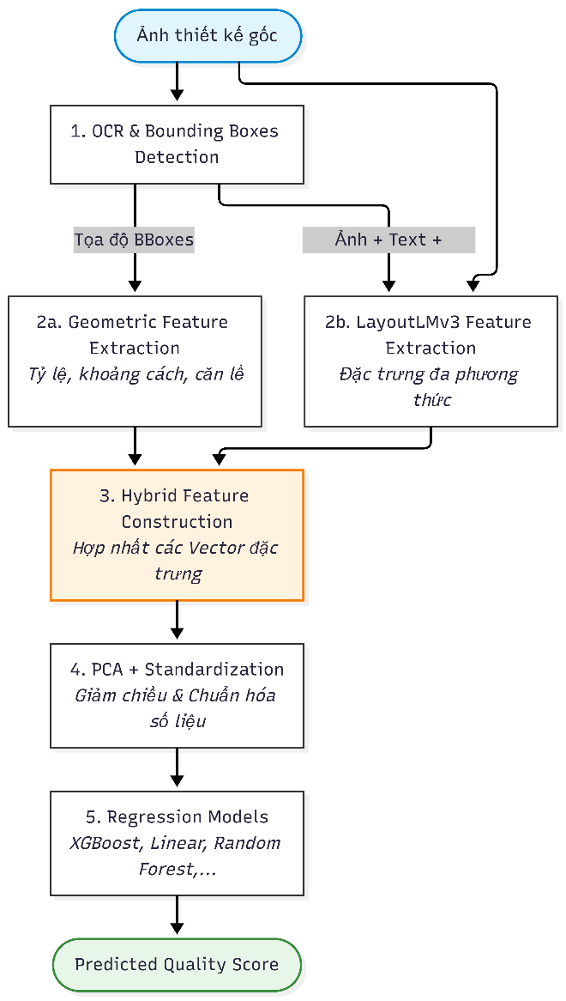
Dưới đây là chi tiết vai trò của từng bước trong pipeline kiến trúc:
Bước 1: Khởi tạo dữ liệu đầu vào (Input): Hệ thống tiếp nhận ảnh thiết kế đồ họa ở không gian màu RGB.
Bước 2: Trích xuất văn bản và định vị không gian (OCR & Bounding Box Detection): Sử dụng engine Tesseract để nhận diện văn bản và trích xuất tọa độ hộp giới hạn (bounding boxes). Các tọa độ này được chuẩn hóa về thang đo không gian $0-1000$ nhằm tương thích với LayoutLMv3.
Bước 3: Trích xuất đặc trưng hình học (Geometric Feature Extraction): Từ các tọa độ chuẩn hóa, tính toán một vector $12$ chiều đại diện cho 3 nhóm quy tắc thị giác cốt lõi: căn chỉnh (Alignment), chồng lấp (Overlap) và không gian trắng (Whitespace).
Bước 4: Trích xuất đặc trưng đa phương thức (LayoutLMv3 Feature Extraction): Ảnh và dữ liệu OCR được đưa qua backbone microsoft/layoutlmv3-base. Đầu ra thu được là ma trận trạng thái ẩn last_hidden_state với kích thước chiều là $\left[B,seq_len,768\right]$. Ghi chú kỹ thuật: Mô hình LayoutLMv3 được thiết lập ở chế độ suy luận hoàn toàn (eval mode, torch.no_grad()), chỉ đóng vai trò trích xuất thay vì fine-tune toàn bộ trọng số mạng.
Bước 5: Xây dựng vector đặc trưng lai (Hybrid Feature Construction): Hợp nhất các luồng thông tin thành một vector $1548$ chiều. Vector này bao gồm: CLS token embedding ($768$ chiều, ngữ nghĩa tổng thể layout), Visual patch features (trung bình và độ lệch chuẩn của $196$ patch tokens, tương đương $768$ chiều) và $12$ chiều đặc trưng hình học. Cả hai thành phần deep features đều được chuẩn hóa L2 (L2-normalized).
Bước 6: Tiền xử lý và giảm chiều dữ liệu (PCA & Standardization): Áp dụng thuật toán StandardScaler để chuẩn hóa toàn bộ $1548$ chiều. Sau đó, phương pháp PCA được sử dụng để giảm $1536$chiều deep features xuống còn $100$ chiều cốt lõi $\left(n= 100\right)$ Đặc biệt, $12$ chiều hình học được giữ nguyên, tạo ra vector đầu vào cuối cùng có kích thước $112$ chiều.
Bước 7: Mô hình hóa dự đoán (Regression Models): Vector $112$ chiều được huấn luyện qua các thuật toán học máy truyền thống như Gradient Boosting, Random Forest và SVR để xuất ra điểm chất lượng dự đoán (Predicted Quality Score) là một giá trị liên tục trên thang $0-10$
Ưu điểm của kiến trúc đề xuất:
Kiến trúc này mang lại những ưu thế vượt trội so với các mô hình học sâu thuần túy (pure deep-learning). Thứ nhất, nó tích hợp thành công đặc trưng ngữ nghĩa bậc cao từ Transformer với các chỉ số hình học định lượng thực tế. Thứ hai, việc cấu trúc bỏ qua bước PCA đối với 12 đặc trưng hình học giúp duy trì khả năng giải thích (explainability), cho phép hệ thống phân tích chi tiết vì sao một thiết kế bị điểm thấp (do lề lệch hay do không gian quá chật). Cuối cùng, bằng việc đóng băng luồng suy luận của LayoutLMv3, pipeline trở nên gọn nhẹ hơn đáng kể, tiết kiệm tài nguyên và rút ngắn thời gian huấn luyện so với các mô hình end-to-end.

7.2. Thuật toán trích xuất đặc trưng hình học
Trong hệ thống đánh giá chất lượng thiết kế đồ họa, đặc trưng hình học (Geometric Features) được xây dựng nhằm lượng hóa các nguyên lý bố cục thị giác từ vị trí không gian của các thành phần trong thiết kế. Đầu vào của thuật toán là ma trận bounding boxes kích thước [N×4], trong đó mỗi phần tử được biểu diễn dưới dạng:
$$\left[x_{0},y_{0},x_{1},y_{1}\right]$$
với ($x_{0},y_{0}$) lần lượt là tọa độ góc trên bên trái và ($x_{1},y_{1}$) là tọa độ góc dưới bên phải của phần tử. Các tọa độ này được trích xuất bằng hệ thống OCR Tesseract (pytesseract) và chuẩn hóa về miền giá trị 0–1000 theo quy chuẩn của LayoutLMv3, nhằm đảm bảo tính nhất quán giữa các ảnh có kích thước khác nhau. Đầu ra của quá trình là một vector đặc trưng hình học 12 chiều, phản ánh chất lượng bố cục thiết kế dựa trên ba nhóm nguyên lý thị giác: Alignment, Overlap và Whitespace.

a) Nhóm đặc trưng Alignment (4 chiều)
Nhóm đặc trưng này đánh giá mức độ căn chỉnh bố cục (grid alignment) giữa các phần tử:
geo_left_edge_std = $\frac{std\left(x_{0}\right)}{range\left(x_{0}\right)}$

đo độ lệch chuẩn của cạnh trái; giá trị nhỏ phản ánh sự căn lề trái đồng đều.
geo_right_edge_std = $\frac{std\left(x_{1}\right)}{range\left(x_{1}\right)}$

đánh giá tính nhất quán của cạnh phải.
geo_center_x_std = $\frac{std\left(c_{x}\right)}{range\left(c_{x}\right)}$
đo độ lệch chuẩn của tâm ngang, trong đó:
$$c_{x}=\frac{x_{0}+x_{1}}{2}$$
Giá trị nhỏ biểu thị mức độ canh giữa tốt hơn.
$$1-\frac{std\left(gaps\right)}{mean\left(gaps\right)}$$
đo mức độ đều đặn của khoảng cách theo phương dọc giữa các hàng nội dung, phản ánh nhịp điệu thị giác.

b) Nhóm đặc trưng Overlap (3 chiều)
Nhóm đặc trưng này đo mức độ chồng lấp không gian giữa các phần tử:
- geo_overlap_ratio: tỷ lệ tổng diện tích giao nhau trên toàn canvas:
$$\frac{\sum{overl{ap}_{-}area}}{1000×1000}$$
- geo_max_iou: giá trị Intersection over Union (IoU) lớn nhất giữa bất kỳ hai phần tử; để tránh độ phức tạp tính toán $\left(O\left(n^{2}\right)\right)$ quá lớn, thuật toán giới hạn tối đa 60 phần tử.
- geo_overlap_pair_ratio: tỷ lệ phần trăm số cặp phần tử có IoU > 0.
Thiết kế có chất lượng tốt thường có overlap ratio thấp và max IoU nhỏ, hạn chế hiện tượng che khuất nội dung.

c) Nhóm đặc trưng Whitespace (5 chiều)
Nhóm này phản ánh mức độ sử dụng không gian trắng (whitespace) và cân bằng bố cục:
$$1-\frac{\sum{area_{elements}}}{1000×1000}$$
đo tỷ lệ diện tích trống trên toàn canvas.
Ba đặc trưng geo_margin_left, geo_margin_right và geo_margin_top biểu diễn khoảng cách tối thiểu từ các phần tử đến lề trái, phải và trên của bố cục (đã chuẩn hóa). Ngoài ra, geo_density_variance được tính bằng phương sai mật độ phân bố phần tử trên lưới 4×4, nhằm đánh giá mức độ tập trung hoặc phân tán không gian.
Khác với các đặc trưng sâu từ mô hình học sâu, 12 đặc trưng hình học được giữ nguyên và không áp dụng PCA, mặc dù toàn bộ vector đặc trưng đã trải qua bước StandardScaler. Quyết định này nhằm duy trì khả năng diễn giải (interpretability) của mô hình, trong đó mỗi đặc trưng có thể ánh xạ trực tiếp đến một nguyên lý thiết kế cụ thể như căn chỉnh, khoảng trắng hoặc mức độ chồng lấp, qua đó hỗ trợ giải thích kết quả dự đoán của hệ thống một cách minh bạch hơn.

7.3. Thuật toán trích xuất đặc trưng sâu bằng LayoutLMv3
Trong nghiên cứu này, quá trình trích xuất đặc trưng sâu (Deep Feature Extraction) được thực hiện bằng mô hình LayoutLMv3 (microsoft/layoutlmv3-base) nhằm khai thác đồng thời thông tin ngữ nghĩa văn bản (text semantics), đặc trưng thị giác (visual features) và cấu trúc bố cục không gian (layout information) của thiết kế đồ họa. Khác với các kiến trúc đơn phương thức như BERT, vốn chỉ xử lý văn bản, hoặc Vision Transformer (ViT), vốn chỉ học từ hình ảnh, LayoutLMv3 là một Transformer đa phương thức (multimodal Transformer) được thiết kế chuyên biệt cho các bài toán document understanding và được tiền huấn luyện (pretrained) trên quy mô dữ liệu lớn. Điều này đặc biệt phù hợp với bài toán đánh giá thiết kế đồ họa, nơi một sản phẩm trực quan không chỉ bao gồm hình ảnh mà còn chứa văn bản và quan hệ bố cục giữa các thành phần.
Đầu vào của mô hình bao gồm ba thành phần: ảnh RGB của thiết kế, OCR tokens được trích xuất bằng Tesseract (pytesseract) và bounding boxes tương ứng đã được chuẩn hóa về miền tọa độ 0–1000 theo quy chuẩn của LayoutLMv3. Toàn bộ dữ liệu được xử lý thông qua LayoutLMv3Processor, cho phép đồng bộ hóa thông tin hình ảnh, văn bản và vị trí không gian trước khi đưa vào mô hình Transformer.
Sau quá trình suy luận, mô hình sinh ra tensor đặc trưng:
last_hidden_state $∈R^{\left[B,seq_{l}en,768\right]}$
trong đó (B) là kích thước batch, (seq_len) là chiều dài chuỗi và 768 là kích thước embedding của mô hình. Cấu trúc chuỗi đầu ra bao gồm:
Trong đó, phần hình ảnh được chia thành 196 patch tokens theo lưới 14×14, được đặt ở cuối sequence và chứa thông tin thị giác cục bộ của bố cục.
Đặc trưng đầu tiên được sử dụng là CLS token embedding với kích thước 768 chiều, được trích xuất tại vị trí:
$$hidden_{s}tate\left[:,0,:\right]$$
Token đặc biệt [CLS] đóng vai trò như biểu diễn ngữ nghĩa tổng quát của toàn bộ thiết kế, phản ánh mối quan hệ tổng thể giữa văn bản, hình ảnh và bố cục. Để đảm bảo tính ổn định trong không gian đặc trưng, vector này được L2-normalized trước khi đưa vào pipeline học máy.
Bên cạnh biểu diễn tổng quát, nghiên cứu tiếp tục khai thác Visual Patch Features nhằm giữ lại thông tin không gian cục bộ của thiết kế. Cụ thể, 196 image patch tokens ở cuối sequence được tổng hợp bằng hai phép thống kê:
trong đó vector mean phản ánh phân bố không gian trung bình của thiết kế, còn vector standard deviation thể hiện mức độ đa dạng về bố cục, mật độ phần tử và màu sắc thị giác. Hai vector này được L2-normalize riêng biệt trước khi ghép nối.
Việc sử dụng patch features thay vì chỉ dựa vào CLS embedding giúp bảo toàn thông tin không gian chi tiết của bố cục. Trong khi CLS token chủ yếu nắm bắt ngữ nghĩa tổng thể, các patch tokens cung cấp tín hiệu quan trọng về whitespace, balance và spatial composition, vốn là những yếu tố có ảnh hưởng trực tiếp đến chất lượng thiết kế đồ họa. Sau khi kết hợp, hệ thống thu được vector đặc trưng sâu có khả năng biểu diễn tốt cả tính tổng thể lẫn chi tiết cục bộ của bố cục thiết kế.

7.4. Thuật toán đặc trưng lai (Hybrid Feature Representation)
Một trong những thách thức cốt lõi của bài toán đánh giá chất lượng thiết kế đồ họa là xây dựng được biểu diễn dữ liệu vừa giàu khả năng biểu đạt (representation power), vừa có khả năng diễn giải (interpretability). Trong nghiên cứu này, phương pháp Hybrid Feature Representation được đề xuất nhằm kết hợp ưu điểm của đặc trưng sâu (deep features) và đặc trưng hình học (geometric features), từ đó tạo ra một không gian biểu diễn toàn diện hơn cho bố cục thiết kế.
Động lực của phương pháp xuất phát từ hạn chế của từng nhóm đặc trưng khi sử dụng độc lập. Đối với deep features được sinh ra từ mô hình LayoutLMv3, ưu điểm chính là khả năng học biểu diễn phức tạp từ đồng thời hình ảnh, văn bản và bố cục, giúp mô hình nhận biết các pattern thị giác có tính ngữ nghĩa cao. Tuy nhiên, các embedding này mang tính “hộp đen” (black-box representation), gây khó khăn trong việc giải thích nguyên nhân khiến một thiết kế nhận điểm thấp. Ví dụ, mô hình có thể đánh giá thấp một poster nhưng không chỉ ra được liệu nguyên nhân đến từ lỗi căn chỉnh, khoảng trắng hay sự chồng lấp phần tử. Ngoài ra, các biểu diễn sâu thường nhạy cảm với domain shift, tức sự thay đổi về phong cách thiết kế hoặc phân phối dữ liệu.
Ngược lại, geometric features có tính giải thích cao vì phản ánh trực tiếp các nguyên lý thiết kế như alignment, overlap và whitespace. Các đặc trưng như geo_left_edge_std, geo_overlap_ratio hay geo_density_variance cho phép ánh xạ trực tiếp tới các lỗi bố cục cụ thể. Tuy nhiên, nhóm đặc trưng này không nắm bắt được các yếu tố ngữ nghĩa như màu sắc, font chữ, hình ảnh minh họa hoặc cấu trúc nội dung tổng thể, từ đó hạn chế khả năng khái quát hóa.
Để khắc phục các hạn chế trên, nghiên cứu đề xuất vector đặc trưng lai:
trong đó:
$$h_{CLS}∈ R^{768}$$
là CLS token embedding từ LayoutLMv3, biểu diễn ngữ nghĩa tổng thể của thiết kế;
$$h_{visual}∈ R^{1536}$$
là vector đặc trưng thị giác được xây dựng từ mean và standard deviation của 196 image patch tokens, phản ánh phân bố không gian và mức độ đa dạng thị giác;
$$h_{geo}∈R^{12}$$
bao gồm 12 đặc trưng hình học mô tả mức độ căn chỉnh, chồng lấp và phân bổ khoảng trắng.
Sau quá trình ghép nối, hệ thống thu được vector đặc trưng ban đầu:
$$h_{hybrid}∈R^{2316}$$
Để tối ưu hiệu quả học máy và giảm dư thừa thông tin, toàn bộ vector được chuẩn hóa bằng StandardScaler. Sau đó giảm chiều bằng phương pháp Principal Component Analysis (PCA) với:
$$n_{components}=100$$
được áp dụng chỉ trên 1536 chiều deep features, nhằm giảm chiều nhưng vẫn giữ lại phần lớn phương sai dữ liệu. Quan trọng hơn, 12 geometric features được giữ nguyên và không áp dụng PCA, nhằm bảo toàn khả năng diễn giải của hệ thống. Vector đầu vào cuối cùng của mô hình có dạng:
$$\left[h_{PCA} | h_{geo}\right]∈R^{112}$$
Phương pháp hybrid mang lại lợi ích kép. Thứ nhất, về độ chính xác, các deep features giúp học những mẫu thị giác phức tạp, trong khi geometric features bổ sung các tín hiệu rõ ràng về nguyên lý bố cục. Thứ hai, về explainability, hệ thống có thể giải thích kết quả dự đoán dựa trên các chỉ số hình học cụ thể. Ví dụ, nếu geo_max_iou hoặc geo_overlap_pair_ratio đạt giá trị cao, mô hình có thể suy luận rằng thiết kế tồn tại quá nhiều vùng chồng lấp, từ đó làm giảm điểm chất lượng.
Ngoài ra, nghiên cứu sử dụng feature_importances_ từ mô hình GradientBoostingRegressor để phân tích mức độ đóng góp của từng đặc trưng trong không gian 112 chiều, đặc biệt kiểm tra tỷ lệ xuất hiện của các geometric features trong nhóm top-15 đặc trưng quan trọng nhất. Song song, Pearson correlation coefficient giữa từng geometric feature và nhãn avg cũng được sử dụng để đánh giá mức độ tương quan đơn biến, từ đó xác định các nguyên lý bố cục có ảnh hưởng lớn nhất đến chất lượng thiết kế.

7.5. Giảm chiều dữ liệu PCA
Principal Component Analysis (PCA), hay Phân tích thành phần chính, là một kỹ thuật thống kê quan trọng trong học máy, được sử dụng chủ yếu cho mục đích giảm chiều dữ liệu (Dimensionality Reduction).
Trong bài toán đánh giá thiết kế đồ họa, vector đặc trưng LayoutLmv3 trích xuất được thường có số chiều rất lớn. Việc xử lý trực tiếp dữ liệu nhiều chiều như vậy gây ra hai vấn đề chính:
1. Tốn kém tài nguyên: Tăng khối lượng tính toán và thời gian huấn luyện mô hình.
2. Hiện tượng overfitting: Dữ liệu trở nên thưa thớt trong không gian cao chiều, dễ dẫn đến hiện tượng quá khớp (overfitting) và giảm hiệu suất dự đoán.
Mục tiêu của PCA là biến đổi dữ liệu từ không gian nhiều chiều ban đầu sang một không gian mới có số chiều nhỏ hơn, nhưng vẫn giữ lại được phần lớn lượng thông tin quan trọng (phương sai) của dữ liệu gốc, đồng thời loại bỏ các thông tin dư thừa hoặc nhiễu.
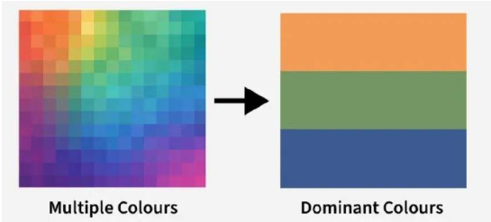
Minh họa ứng dụng của PCA
Nguyên lý cốt lõi của PCA dựa trên đại số tuyến tính. PCA tìm cách xác định một hệ trục tọa độ mới sao cho khi chiếu dữ liệu lên các trục này, độ biến thiên (phương sai - variance) của dữ liệu là lớn nhất.
Thành phần chính (Principal Components): Là các trục tọa độ mới được tạo ra. Chúng là tổ hợp tuyến tính của các đặc trưng ban đầu và có tính chất trực giao (vuông góc) với nhau, nghĩa là chúng không có tương quan.
Mức độ quan trọng: Thành phần chính thứ nhất (PC1) là hướng mà dữ liệu có phương sai lớn nhất (chứa nhiều thông tin nhất). Thành phần chính thứ hai (PC2) có phương sai lớn nhì và vuông góc với PC1, cứ tiếp tục như vậy.
Về mặt toán học, PCA dựa trên việc phân tích Ma trận hiệp phương sai (Covariance Matrix) của dữ liệu để tìm ra các Trị riêng (Eigenvalues) và Vectơ
riêng (Eigenvectors).
Vectơ riêng: Chỉ ra hướng của các trục mới (thành phần chính).
Trị riêng: Đại diện cho độ lớn phương sai (lượng thông tin) mà trục đó nắm giữ.
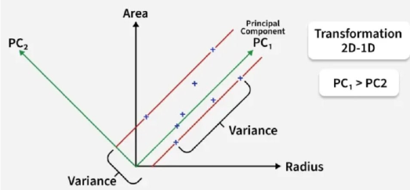
PCA 2D-1D

7.5. Thuật toán hồi quy đề xuất
a) Gradient Boosting Regressor (Mô hình chính)
Gradient Boosting hoạt động bằng cách lần lượt thêm các bộ dự đoán vào ensemble và bộ sau sửa lỗi cho bộ trước. Thay vì sửa trọng số của mẫu tại các vòng lặp, Gradient Boosting cố gắng khớp bộ dự đoán mới vào sai số phần dư của bộ dự đoán trước nó.
Trong nghiên cứu này, Gradient Boosting Regressor (GBR) được lựa chọn làm mô hình hồi quy chính nhờ khả năng học tốt trên dữ liệu kích thước nhỏ và xử lý hiệu quả các quan hệ phi tuyến trong không gian đặc trưng lai. Về nguyên lý, GBR hoạt động theo cơ chế học tuần tự (sequential learning), trong đó mỗi cây quyết định mới được huấn luyện nhằm giảm sai số dư (residual error) do các cây trước đó chưa mô hình hóa tốt. Quá trình này có thể được biểu diễn như sau:
$$F_{m-1}\left(x\right)+ηh_{m}\left(x\right)$$
trong đó $F_{m}\left(x\right)$ là mô hình tại bước thứ m, $h_{m}\left(x\right)$ là cây hồi quy mới được huấn luyện trên residual, và $η$ là learning rate.
b) Random Forest Regressor (Baseline so sánh)
Random Forest hoạt động bằng cách huấn luyện nhiều Decision Tree với các tập con đặc trưng ngẫu nhiên, rồi lấy trung bình dự đoán của chúng. Xây dựng một mô hình dựa trên nhiều mô hình khác được gọi là Học Ensemble.
Trong nghiên cứu này Random Forest Regressor (RF) được sử dụng như một mô hình baseline để so sánh với Gradient Boosting. Khác với cơ chế học tuần tự của boosting, RF hoạt động theo chiến lược bagging (Bootstrap Aggregating), trong đó nhiều cây quyết định được huấn luyện độc lập trên các tập con dữ liệu bootstrap và đầu ra cuối cùng được xác định thông qua phép trung bình:
$$\frac{1}{T}\sum_{t=1}^{T}{h_{t}\left(x\right)}$$
Trong đó T là số lượng cây trong mô hình và $h_{t}$(x) là giá trị dự đoán từ cây thứ t.
c) Support Vector Regression (SVR)
Support Vector Regression (SVR) là phiên bản hồi quy của thuật toán Support Vector Machine (SVM), dùng để dự báo giá trị liên tục bằng cách tìm một siêu phẳng (hyperplane) tối ưu nằm trong biên sai số chấp nhận được (epsilon). Mục tiêu là tối thiểu hóa độ lệch so với siêu phẳng này trong khi vẫn giữ độ phức tạp mô hình ở mức thấp. Nghiên cứu triển khai Support Vector Regression (SVR) nhằm khai thác khả năng học biên tối ưu trong không gian đặc trưng.
d) Lý do lựa chọn ba mô hình hồi quy
Việc lựa chọn Gradient Boosting Regressor, Random Forest Regressor và SVR dựa trên đặc điểm của bộ dữ liệu nghiên cứu, khi mỗi tập dữ liệu chỉ chứa khoảng 400 mẫu, không phù hợp với các kiến trúc học sâu yêu cầu lượng dữ liệu lớn. Đồng thời, ba mô hình này đại diện cho ba họ thuật toán khác nhau gồm Boosting, Bagging và Kernel-based Learning, cho phép đánh giá khách quan hiệu quả học trên cùng một feature set 112 chiều và cùng điều kiện train/test split (80/20, random_state=42). Cách tiếp cận này giúp xác định mô hình phù hợp nhất đối với bài toán đánh giá chất lượng thiết kế đồ họa.

8. Các bước, kỹ thuật trong quá trình thực hiện

8.1 Khảo sát và phân tích dữ liệu

a. Nguồn dữ liệu (datasets từ đâu, trích dẫn …)
Bộ dữ liệu được sử dụng trong nghiên cứu mang tên GraphicDesignEvaluation, do tổ chức creative-graphic-design công bố rộng rãi trên nền tảng HuggingFace (truy cập tại: Data source). Các mẫu dữ liệu được lưu trữ dưới định dạng Parquet và được truy xuất tự động thông qua thư viện datasets của HuggingFace.
Điểm đặc biệt của bộ dữ liệu này là nhãn phân lớp (cột avg) được tạo ra thông qua phương pháp gán nhãn tự động (automatic annotation) bằng cách lấy điểm đánh giá trung bình từ mô hình ngôn ngữ lớn (GPT). Việc lựa chọn nguồn dữ liệu này giúp giải quyết bài toán rào cản chi phí và thời gian của phương pháp gán nhãn thủ công (human annotation), đồng thời vẫn cung cấp một thang đo đánh giá chất lượng thẩm mỹ có độ tin cậy và nhất quán cao.

b. Mô tả dataset
Tập dữ liệu GraphicDesignEvaluation đánh giá liệu các mô hình đa phương thức lớn (LMM), chẳng hạn như GPT-4o, có thể đánh giá chất lượng của thiết kế đồ họa theo các nguyên tắc thiết kế cốt lõi—cụ thể là căn chỉnh, chồng chéo và khoảng trắng.
Nó chứa 700 thiết kế biểu ngữ và áp phích (100 bản gốc và 600 thiết kế bị nhiễu loạn), được thu thập từ VistaCreate, mỗi thiết kế được đánh giá bởi 60 người chú thích. Mỗi hình ảnh có điểm số liên quan đến con người (thang điểm 1–10) và điểm dựa trên GPT cho ba nguyên tắc, cho phép nghiên cứu mối tương quan giữa phán đoán của con người, số liệu phỏng đoán và đánh giá dựa trên LMM.
Bộ dữ liệu được tạo ra để đánh giá khả năng của các công cụ đánh giá dựa trên GPT để thực hiện đánh giá thẩm mỹ đáng tin cậy trong thiết kế giao tiếp trực quan.
Tập dữ liệu con | Tiêu chí đánh giá | Mô tả đặc điểm không gian bố cục
df_alignment | Căn chỉnh (Alignment) | Đo lường mức độ thẳng hàng và tính đồng nhất trong việc sắp xếp các phần tử đồ họa.
df_overlap | Chồng lấp (Overlap) | Đánh giá diện tích, tỷ lệ đè lên nhau giữa các phần tử để phát hiện các lỗi che khuất thông tin.
df_whitespace | Không gian trắng (Whitespace) | Phân tích tỷ lệ và sự phân bổ của các vùng trống xem có hài hòa với tổng thể hay không.

c. Phân tích dữ liệu ban đầu (EDA)
Dữ liệu tổng hợp mới nhất cho thấy điểm trung bình (Mean) và trung vị (Median) của ba tập có sự chênh lệch nhẹ nhưng vẫn giữ được sự cân đối: Alignment (5.901 và 6.0), Overlap (5.386 và 5.2), Whitespace (5.360 và 5.4). Tập Alignment tiếp tục ghi nhận dải điểm rộng nhất (2.4–9.0) và trung bình cao nhất, phản ánh chất lượng căn chỉnh của các mẫu nhìn chung đạt tiêu chuẩn khá tốt. Trong khi đó, tập Overlap hiện có độ lệch chuẩn (Std) cao nhất đạt 1.747, cho thấy mức độ phân tán mạnh về điểm số khi đánh giá lỗi chồng lấp, còn tập Whitespace có độ lệch chuẩn là 1.444.
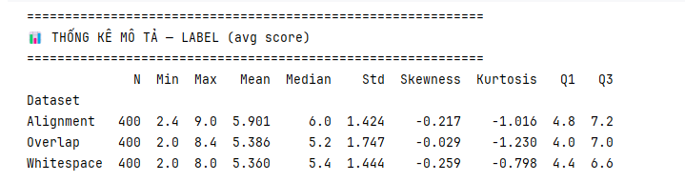

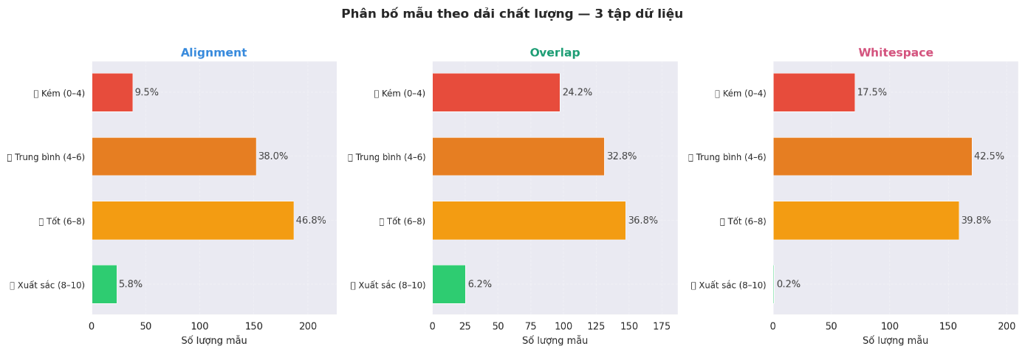
Xét về phân bố dải chất lượng, biểu đồ Score Band Analysis bộc lộ những sự phân hóa rất đặc trưng. Ở tập Alignment, nhóm thiết kế đạt mức "Tốt" [6–8) chiếm tỷ trọng lớn nhất với 46.8%, đi kèm 5.8% đạt mức "Xuất sắc" [8–10]. Trong khi đó, tập Overlap lại cho thấy thực trạng thiết kế phân cực hơn: dù có 36.8% mẫu đạt mức "Tốt", tỷ lệ thiết kế bị đánh giá "Kém" [0–4) cũng vọt lên mức cao nhất là 24.2%, chứng tỏ chồng lấp là một lỗi thị giác rất phổ biến. Khắc nghiệt nhất là tiêu chí Whitespace; phần lớn dữ liệu hội tụ ở dải "Trung bình" (42.5%) và "Tốt" (39.8%), nhưng gần như vắng bóng hoàn toàn các thiết kế "Xuất sắc" (chỉ vỏn vẹn 0.2%). Điều này minh chứng việc làm chủ không gian trắng là kỹ năng khó tối ưu nhất.
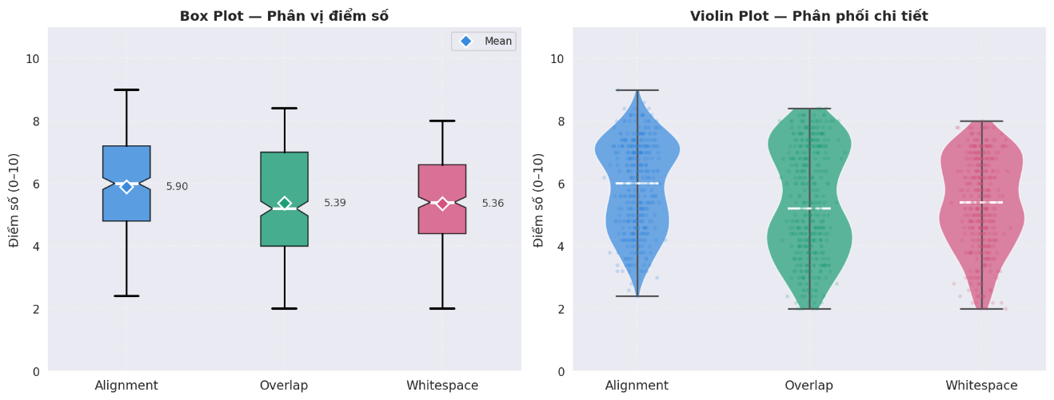
Kết quả thống kê mô tả thu được từ Hình 1 và Hình 3 cho thấy các chỉ số phân bố cơ bản của ba tập dữ liệu (quy mô $N=400$ mẫu cho mỗi tiêu chí) có sự phân hóa rất đặc trưng. Tập Alignment có điểm trung bình (Mean) đạt 5.90, trung vị (Median) bằng 6.00 và độ lệch chuẩn (Std) là 1.42, với dải điểm trải dài từ 2.40 đến 9.00. Trong khi đó, tập Overlap ghi nhận mức Mean bằng 5.39, Median bằng 5.20, đi kèm chỉ số Std đạt tới 1.75 và dải điểm dao động trong khoảng 2.00 – 8.40. Cuối cùng, tiêu chí Whitespace sở hữu mức điểm Mean là 5.36, Median là 5.40 và Std ở mức 1.44, giới hạn trong dải điểm từ 2.00 đến 8.00.
Khi tiến hành so sánh đối chiếu, tiêu chí Alignment bộc lộ chất lượng thiết kế nổi bật nhất khi vừa sở hữu mức điểm trung bình cao nhất, vừa là tập dữ liệu duy nhất ghi nhận giá trị điểm tối đa đạt $Max=9.0$, đại diện cho các cấu trúc bố cục tiệm cận sự hoàn hảo về mặt căn chỉnh thẳng hàng. Trái lại, tiêu chí Overlap phản ánh xu hướng phân tán dữ liệu mạnh mẽ nhất với độ lệch chuẩn vượt trội ($σ=1.75$). Chỉ số biến thiên cao này minh chứng rằng các mẫu thiết kế trong tập dữ liệu có sự phân hóa cực kỳ lớn về mức độ chồng lấp giữa các phần tử họa tiết, từ các lỗi dính nhãn nặng cho đến những bố cục phân tách rõ ràng.
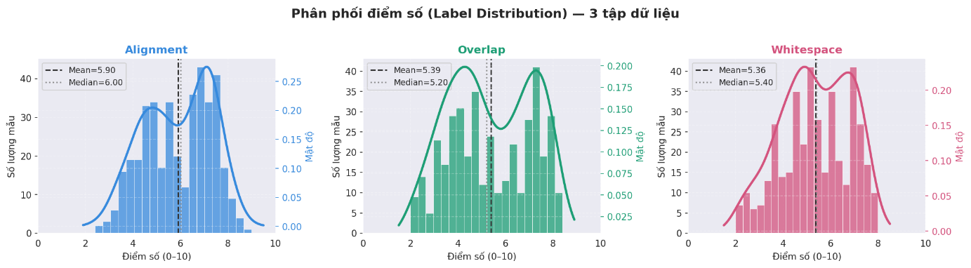
Phân tích sâu hơn hình thái mật độ thông qua biểu đồ violin kết hợp boxplot (Hình 3), đặc trưng phân phối của từng nhãn tiêu chí được phác họa trực quan rõ nét. Thân biểu đồ violin của tập Alignment phình to rất mạnh ở dải điểm từ 5.5 đến 7.5, khẳng định phần lớn dữ liệu hội tụ đậm đặc ở phân khúc chất lượng khá và tốt. Ngược lại, hình violin của Overlap có xu hướng rộng đều và thuôn dài, phản ánh một phân phối rải rác và ít có sự co cụm cục bộ. Đối với Whitespace, phần đỉnh trên của biểu đồ violin bị bóp hẹp đáng kể, tái khẳng định thực tế rằng các thiết kế đạt điểm cao ở kỹ năng tối ưu hóa không gian trắng là tương đối khan hiếm.
Dưới góc độ học máy (Machine Learning), việc các chỉ số Mean và Median tiệm cận sát nhau ở cả ba tập dữ liệu (đặc biệt là Alignment và Whitespace) là một chỉ dấu tích cực cho thấy cấu trúc nhãn có tính đối xứng cao và xấp xỉ phân phối chuẩn. Tuy nhiên, sự khác biệt lớn về độ lệch chuẩn giữa các tiêu chí—điển hình là không gian phân tán rộng của Overlap so với vùng biên hẹp của Whitespace—sẽ đặt ra bài toán tối ưu khác nhau cho các mô hình hồi quy. Hệ thống cần phải có khả năng khái quát hóa tốt để nhạy bén bắt được các biến thiên hình học ở vùng biên dữ liệu, tránh hiện tượng dự đoán thiên lệch hoặc co cụm về dải điểm trung tâm.

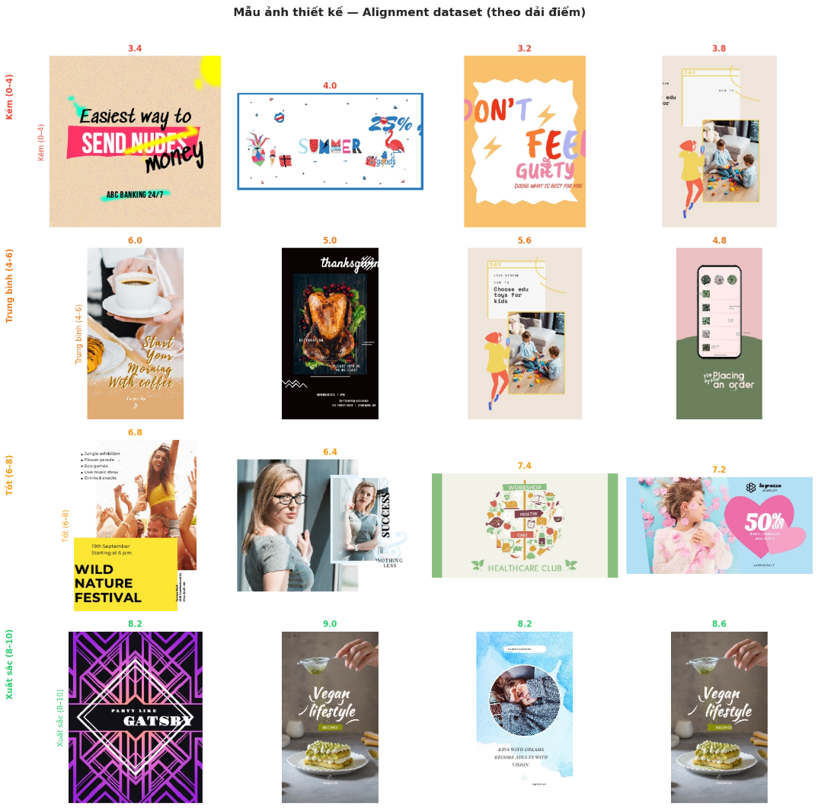
Để cụ thể hóa quy trình gán nhãn tự động bằng GPT, nghiên cứu tiến hành phân tích trực quan các mẫu thiết kế thực tế trong tập dữ liệu "alignment". Hình 8 trình bày ma trận gồm 16 ảnh mẫu đại diện, được sắp xếp tăng dần theo bốn dải chất lượng từ Kém đến Xuất sắc. Việc quan sát này giúp làm sáng tỏ mối liên hệ biện chứng giữa các đặc trưng bố cục hữu hình trên ảnh và điểm số định lượng do mô hình AI thẩm định.
Tại dải Kém [0–4] với điểm số dao động từ 3.2 đến 4.0, các thiết kế bộc lộ sự đứt gãy cấu trúc nghiêm trọng. Điển hình như poster chữ lớn "DON'T FEEL GUILTY" (3.2 điểm) hay poster ngân hàng (3.4 điểm) bị gán điểm thấp do văn bản sắp xếp lộn xộn, chữ chồng lấn và hoàn toàn thiếu vắng hệ thống lưới. Tương tự, banner mùa hè (4.0 điểm) và infographic (3.8 điểm) mắc lỗi phân bố phân tán (scatter layout), đẩy thông tin ra sát rìa một cách bất hợp lý và không thể thiết lập được trục căn chỉnh thị giác ổn định.
Sự cải thiện về mặt cấu trúc được ghi nhận rõ nét qua mô hình tịnh tiến từ dải Trung bình [4–6) sang dải Tốt [6–8). Ở mức trung bình, poster cà phê (6.0 điểm) hay UI mock-up (4.8 điểm) tuy đã có ý thức tổ chức lưới cơ bản nhưng thực thi chưa nghiêm ngặt, khiến chữ bị nghiêng hoặc icon lệch hàng. Sự chỉn chu chỉ thực sự hoàn thiện ở dải điểm Tốt, minh chứng qua poster festival âm nhạc (6.8 điểm) và infographic y tế (7.4 điểm) với hệ thống lưới nhất quán, căn lề trái rõ ràng, không gian trắng cân đối và phân cấp thị giác tường minh.
Đặc biệt, dải Xuất sắc [8–10] là nơi hội tụ các tác phẩm đạt độ hoàn hảo về mặt tỷ lệ hình học. Nổi bật nhất trong nhóm này là poster "Vegan Lifestyle" đạt điểm tối đa 9.0 nhờ phong cách thiết kế tối giản, căn giữa tuyệt đối và lượng văn bản tinh gọn tạo cảm giác cân bằng thị giác cực cao. Các mẫu khác như poster "Party Like Gatsby" (8.2 điểm) hay infographic trẻ em (8.2 điểm) cũng tái khẳng định xu hướng điểm cao luôn ưu tiên các bố cục đối xứng chặt chẽ, phân tách phân khu rõ ràng và khoảng trắng được tính toán có chủ đích.
Kết quả đối chiếu thực tế từ Hình 8 xác nhận thang điểm của engine GPT tuân thủ chặt chẽ các nguyên lý thiết kế đồ họa cốt lõi. Sự dịch chuyển nhịp nhàng từ sự hỗn loạn ở dải điểm thấp đến tính chính xác toán học ở dải điểm cao minh chứng tiêu chí alignment sở hữu quy luật đặc trưng rõ ràng. Đây là tiền đề lý thuyết vững chắc khẳng định hệ thống hoàn toàn có thể học, trích xuất và dự đoán thành công các đặc trưng mỹ thuật này bằng thuật toán Machine Learning ở các chương tiếp theo.
Để đánh giá tính chuẩn hóa của các biến mục tiêu một cách nghiêm ngặt, nghiên cứu sử dụng biểu đồ đồ thị Q-Q Plot (Hình 7) nhằm so sánh phân vị thực tế của dữ liệu với phân vị lý thuyết. Về mặt nguyên lý, các điểm dữ liệu biểu diễn trên đồ thị càng bám sát đường thẳng tham chiếu 45 độ bao nhiêu thì tập nhãn tương ứng càng tiệm cận phân phối chuẩn lý tưởng bấy nhiêu.
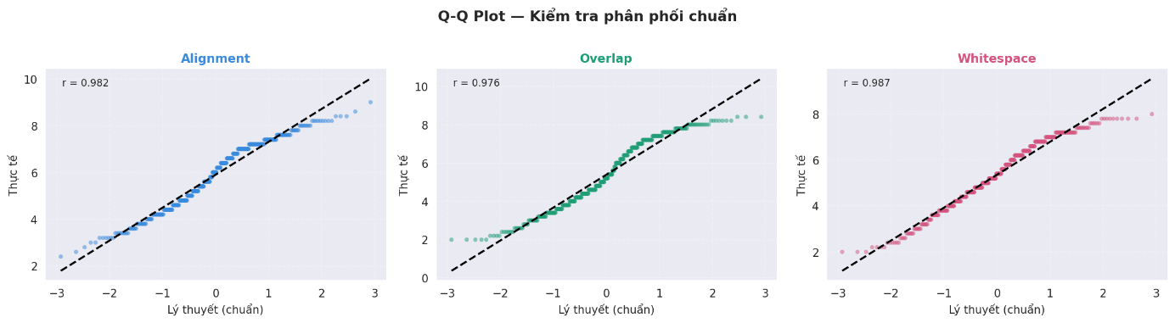
Kết quả thực nghiệm trên Hình 7 chỉ ra cả ba tiêu chí đều đạt hệ số tương quan rất cao với đường chuẩn ($r > 0.97$). Trong đó, Whitespace đạt trạng thái chuẩn hóa tối ưu nhất với $r = 0.987$, cho dù phần đuôi trên bộc lộ rõ hiệu ứng trần (ceiling effect) khi bị cắt cụt đột ngột tại mốc 8.0. Tiêu chí Alignment đạt hệ số $r = 0.982$ với xu hướng đuôi dày (heavy tail) nhẹ xuất hiện ở vùng điểm lớn hơn 8. Riêng tập Overlap ghi nhận hệ số tương quan thấp nhất ($r = 0.976$) do các điểm dữ liệu ở vùng đuôi dưới (thang điểm 2.0 – 2.5) bị lệch xuống dưới đường lý tưởng, phản ánh trực quan dạng phân phối lưỡng đỉnh (bimodal) đặc trưng của tiêu chí này.
Việc hệ số tương quan $r$ vượt ngưỡng 0.97 vững chắc khẳng định cả ba tập nhãn đều đạt phân phối xấp xỉ chuẩn trên phương diện thực nghiệm. Hệ quả này cho phép đề tài sử dụng linh hoạt cả hai độ đo tương quan Pearson và Spearman để đánh giá hiệu năng mô hình học máy sau huấn luyện. Tuy nhiên, do tiêu chí Overlap có độ lệch đuôi lớn nhất, nghiên cứu sẽ ưu tiên áp dụng hệ số Spearman cho tập dữ liệu này nhằm giảm thiểu ảnh hưởng từ các biến động phi tuyến tính vùng biên và đảm bảo tính khách quan cho các kiểm định ML.
Tóm lại, quá trình phân tích khám phá dữ liệu (EDA) thông qua hệ thống biểu đồ đã phác họa một bức tranh toàn diện về cấu trúc nhãn điểm của bộ dữ liệu. Kết quả thực nghiệm xác nhận cả ba tập tiêu chí đều tuân theo phân phối xấp xỉ chuẩn và hội tụ đậm đặc ở dải điểm Trung bình và Tốt (chiếm từ 79% đến 83%), đồng thời bộc lộ mối tương quan thuận rất mạnh giữa hai khía cạnh Overlap và Whitespace ($r=0.892$, $p <0.001$). Thực trạng phân phối này đặt ra hai thách thức kỹ thuật cốt lõi cho giai đoạn xây dựng mô hình học máy tiếp theo: một là hiện tượng mất cân bằng nhãn biên do sự khan hiếm trầm trọng các mẫu Xuất sắc (chỉ từ 0.2% đến 6.2%) kết hợp hiệu ứng trần ở tiêu chí Whitespace, dễ gây ra rủi ro sụp đổ về trung bình; hai là độ lệch chuẩn lớn của Overlap ($σ= 1.75$) cùng sự phụ thuộc tuyến tính chéo cao giữa các tiêu chí sẽ làm tăng độ phức tạp khi hội tụ và đòi hỏi giải pháp trích xuất đặc trưng cực kỳ tinh gọn. Nhằm khắc phục triệt để các rào cản phân phối này và chuẩn bị một nền tảng đầu vào tối ưu cho mạng hồi quy, nội dung tiếp theo trong mục 8.2 sẽ trình bày chi tiết về quy trình tiền xử lý dữ liệu.

8.2. Tiền xử lý dữ liệu

a. Trích xuất đặc trưng hình học (Geometry Feature Extraction)
Sau khi thực hiện nhận dạng ký tự bằng Tesseract OCR, hệ thống thu được tập các bounding box biểu diễn vị trí của các thành phần văn bản trong thiết kế. Theo cơ chế xử lý của LayoutLMv3, toàn bộ tọa độ không gian được chuẩn hóa về miền giá trị:
[0,1000]
nhằm đảm bảo tính đồng nhất giữa các ảnh có kích thước khác nhau. Trong giai đoạn tiền xử lý, các bounding box được tổ chức dưới dạng ma trận:
$$boxes∈R^{N×4}$$
để phục vụ cho quá trình tính toán đặc trưng hình học. Trước khi trích xuất đặc trưng, hệ thống tiến hành làm sạch dữ liệu đầu vàobằng cách loại bỏ các phần tử không hợp lệ, bao gồm các padding box có dạng:
[0,0,0,0]
hoặc các vùng có kích thước không hợp lệ ($\left(x_{1}≤x_{0}, y_{1}≤y_{0}\right)$. Bước xử lý này giúp giảm ảnh hưởng của nhiễu OCR và đảm bảo tính ổn định cho các phép tính hình học. Trong trường hợp số lượng phần tử hợp lệ nhỏ hơn hai, hệ thống trả về vector đặc trưng mặc định gồm 12 giá trị bằng 0, nhằm tránh phát sinh lỗi trong các phép đo thống kê hoặc tính toán khoảng cách không gian.
Sau bước kiểm tra dữ liệu, các thuộc tính trung gian của bounding box được xây dựng, bao gồm tọa độ tâm, chiều rộng, chiều cao và diện tích phần tử. Để đảm bảo tính ổn định số học, phép clip được áp dụng nhằm ngăn chặn sự xuất hiện của kích thước âm do sai lệch OCR. Đồng thời, một hằng số rất nhỏ: ${10}^{-6}$ được bổ sung trong các phép chia nhằm hạn chế hiện tượng chia cho 0 khi biên độ dữ liệu quá nhỏ.
Đối với các phép đo mức độ giao nhau giữa phần tử, thuật toán chỉ xét tối đa:
60 bounding box đầu tiên nhằm kiểm soát chi phí tính toán của các phép so sánh cặp đôi, vốn có độ phức tạp $O\left(n^{2}\right)$Quyết định này giúp duy trì thời gian xử lý ổn định khi áp dụng trên các thiết kế chứa nhiều thành phần nội dung.
Bên cạnh đó, để mô hình hóa mức độ phân bố không gian của bố cục, canvas được chia thành lưới $4×4$ và thực hiện thống kê mật độ diện tích phần tử trên từng vùng. Thông tin này được sử dụng để phản ánh mức độ cân bằng thị giác của bố cục trong bước xây dựng đặc trưng.
Kết quả của quá trình tiền xử lý là một vector đặc trưng hình học 12 chiều có kiểu dữ liệu float32, đóng vai trò đầu vào cho bước Hybrid Feature Extraction Pipeline, nơi các đặc trưng hình học được kết hợp với đặc trưng sâu từ LayoutLMv3 để hình thành vector biểu diễn cuối cùng của thiết kế.

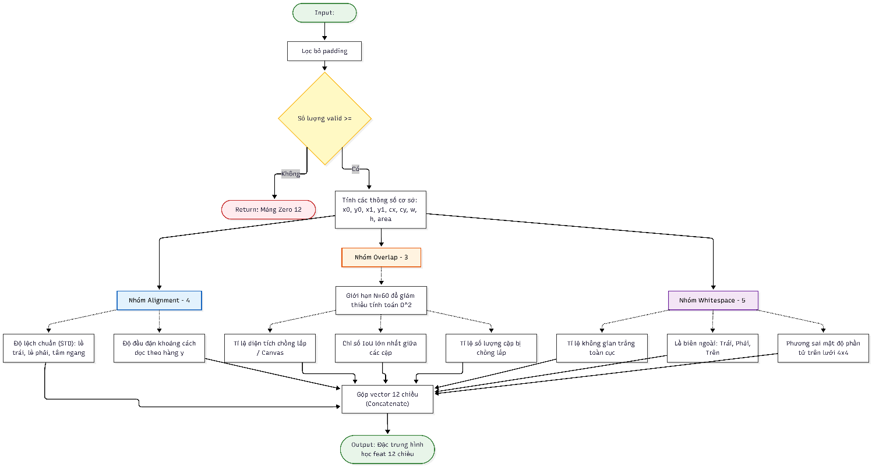

b. Phương pháp trích xuất đặc trưng sâu bằng LayoutLMv3
Sau khi hoàn thành bước tiền xử lý dữ liệu không gian và nhận dạng văn bản, hệ thống tiến hành trích xuất đặc trưng sâu (Deep Feature Extraction) bằng mô hình LayoutLMv3 (microsoft/layoutlmv3-base) nhằm chuyển đổi thông tin thiết kế đồ họa từ dạng trực quan sang biểu diễn số học có khả năng học máy.
Trong quá trình triển khai, dữ liệu đầu vào bao gồm ảnh thiết kế RGB, tập OCR tokens và bounding boxes tương ứng được đồng bộ hóa thông qua LayoutLMv3Processor. Bộ xử lý này thực hiện chuẩn hóa dữ liệu đầu vào, đồng thời ánh xạ thông tin văn bản, hình ảnh và vị trí không gian về định dạng tensor phù hợp với kiến trúc Transformer. Các bounding box được duy trì trong miền tọa độ:
[0,1000]
nhằm đảm bảo tương thích với cơ chế positional embedding của mô hình.
Sau bước xử lý đầu vào, dữ liệu được đưa qua mô hình LayoutLMv3Model ở chế độ inference để sinh đặc trưng biểu diễn mà không thực hiện cập nhật trọng số. Trong nghiên cứu, cơ chế suy luận được triển khai thông qua: torch.no_grad() nhằm giảm chi phí bộ nhớ (GPU/CPU memory consumption) và tối ưu thời gian xử lý khi trích xuất đặc trưng trên số lượng lớn mẫu dữ liệu.
Đầu ra của mô hình là tensor:
$$last_hidden_state∈R^{\left[B,seq_{l}en,768\right]}$$
trong đó mỗi token trong chuỗi được biểu diễn bởi vector embedding kích thước 768 chiều. Từ tensor này, hệ thống thực hiện hai bước trích xuất đặc trưng. Thứ nhất, vector biểu diễn toàn cục được lấy tại vị trí:
$$hidden_state\left[:,0,:\right]$$
tương ứng với CLS token, tạo thành vector đặc trưng ngữ nghĩa tổng thể của bố cục. Thứ hai, các image patch tokens ở cuối sequence được tách riêng và thực hiện thống kê đặc trưng thông qua các phép tổng hợp trung bình và độ lệch chuẩn nhằm xây dựng biểu diễn không gian cục bộ của thiết kế.
Để đảm bảo tính ổn định trong không gian đặc trưng, các vector đầu ra được áp dụng bước L2 normalization trước khi ghép nối. Sau quá trình tổng hợp, hệ thống thu được vector đặc trưng sâu kích thước: 1536 chiều, đóng vai trò biểu diễn thị giác – ngữ nghĩa của thiết kế trước khi được tích hợp với các đặc trưng hình học trong bước Hybrid Feature Extraction Pipeline.

c. Tích hợp và Xây dựng hệ thống đặc trưng lai (Hybrid Feature Extraction Pipeline)
Sau khi hoàn thành quá trình trích xuất đặc trưng hình học và đặc trưng sâu, hệ thống tiến hành bước tích hợp (feature integration) nhằm xây dựng một không gian biểu diễn thống nhất cho bài toán đánh giá chất lượng thiết kế đồ họa. Mục tiêu của giai đoạn này là kết hợp đồng thời thông tin ngữ nghĩa – thị giác từ mô hình LayoutLMv3 với các tín hiệu bố cục có khả năng diễn giải cao từ geometric features, qua đó tạo thành vector đầu vào phù hợp cho các mô hình hồi quy.
Quy trình trích xuất được triển khai theo cơ chế xử lý theo lô (batch processing) nhằm tối ưu bộ nhớ và tăng tốc độ suy luận. Dữ liệu đầu vào dưới dạng DataFrame được chia thành các batch với kích thước:
$$batch_size=8batch$$
Tại mỗi batch, ảnh thiết kế được đọc từ bytes/path và chuyển đổi về định dạng RGB nhằm đảm bảo tính nhất quán đầu vào. Đồng thời, thông tin văn bản được nhận dạng bằng OCR Tesseract, tạo ra tập tokens cùng bounding boxes tương ứng.
Toàn bộ dữ liệu được đưa qua LayoutLMv3Processor để thực hiện tokenization, chuẩn hóa bounding boxes, truncation và padding trước khi chuyển thành tensor đầu vào cho mô hình LayoutLMv3Model. Trong quá trình suy luận, hệ thống vận hành dưới chế độ:
torch.no_grad()
nhằm giảm chi phí tính toán và tránh cập nhật trọng số của mô hình tiền huấn luyện.
Từ tensor đầu ra:
last_hidden_state $∈R^{\left[B,seq_{l}en,768\right]}$
hệ thống đồng thời thực hiện ba nhánh trích xuất đặc trưng. Nhánh thứ nhất lấy CLS token embedding tại vị trí đầu tiên của sequence để thu được vector ngữ nghĩa tổng quát:
$$h_{CLS}∈ R^{768}$$
Nhánh thứ hai khai thác 196 visual patch tokens ở cuối sequence, sau đó tính mean và standard deviation theo trục embedding nhằm thu được vector đặc trưng thị giác:
$$h_{visual}∈ R^{1536}$$
Các vector này được áp dụng L2-normalization trước khi ghép nối. Nhánh thứ ba sử dụng tọa độ bounding boxes đã được lọc bởi attention_mask để tính toán 12 geometric features, tạo thành:
$$h_{geo}∈ R^{12}$$
Ba nhóm đặc trưng sau đó được ghép nối bằng phép concatenate:
$$h_{hybrid}​=\left[h_{CLS}​ ∣ h_{visual}​ ∣ h_{geo}​\right]$$
tạo thành vector đặc trưng lai kích thước: 2316 chiều cho mỗi mẫu dữ liệu. Sau khi hoàn tất xử lý trên toàn bộ batch, các vector được hợp nhất thành ma trận đặc trưng tổng thể và tiếp tục trải qua các bước StandardScaler và PCA trước khi đưa vào mô hình học máy. Việc xây dựng pipeline theo cấu trúc module hóa không chỉ giúp tối ưu hiệu suất xử lý mà còn tạo điều kiện thuận lợi cho việc mở rộng hoặc thay thế từng thành phần trong các nghiên cứu tiếp theo.

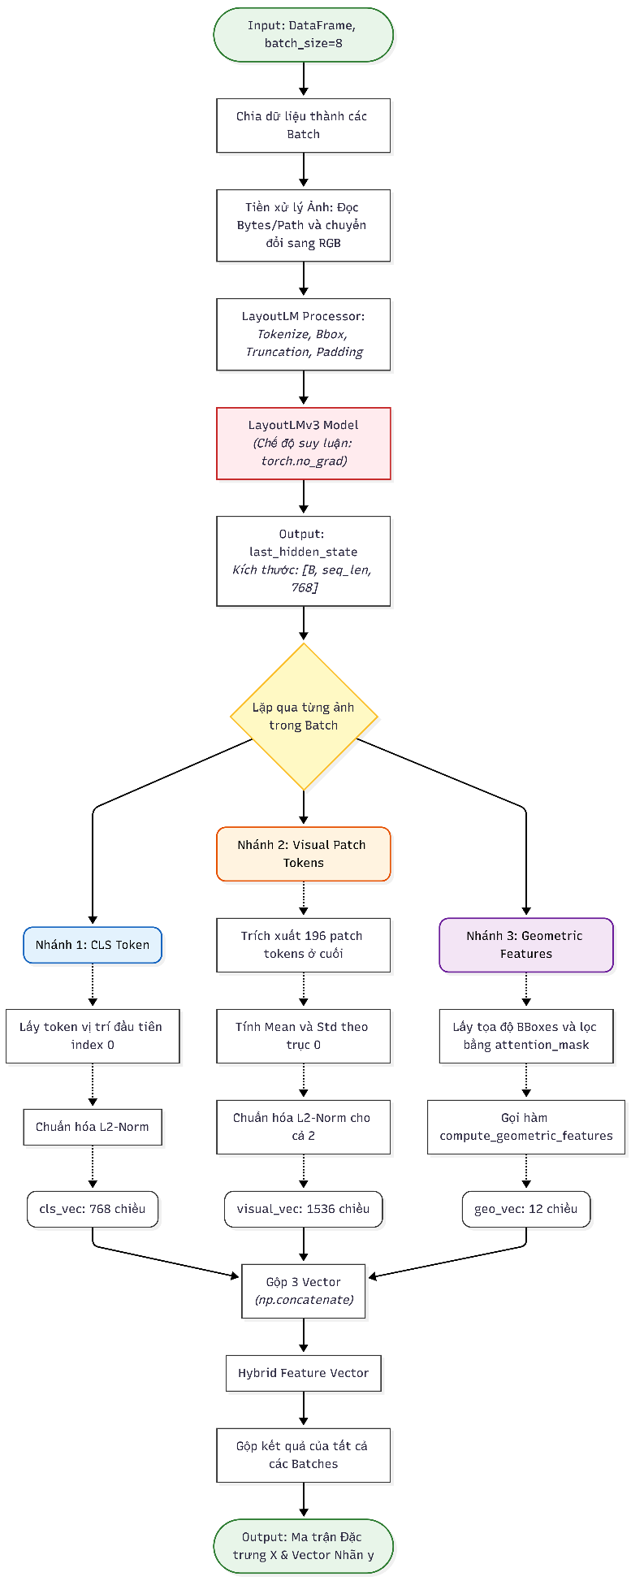
Sơ đồ hàm trích xuất đặc trưng lai (Hybrid Feature)

d. Chuẩn hóa và giảm chiều dữ liệu (Feature Scailing & Dimensionality Reduction)
Sau khi hoàn thành quá trình xây dựng vector đặc trưng lai (Hybrid Feature Vector), dữ liệu đầu vào của hệ thống có kích thước:
$$h_{hybrid}∈R^{2316}$$
bao gồm 2304 chiều deep features được trích xuất từ mô hình LayoutLMv3 và 12 chiều geometric features mô tả nguyên lý bố cục thiết kế. Với không gian đặc trưng có số chiều lớn, việc đưa trực tiếp dữ liệu vào mô hình hồi quy có thể làm tăng chi phí tính toán, đồng thời làm gia tăng nguy cơ overfitting do hiện tượng dữ liệu thưa trong không gian nhiều chiều.
Để đảm bảo tính ổn định của mô hình học máy, bước đầu tiên của pipeline tiền xử lý là chuẩn hóa dữ liệu bằng phương pháp StandardScaler. Phương pháp này thực hiện biến đổi từng đặc trưng về phân phối có trung bình bằng 0 và độ lệch chuẩn bằng 1 theo công thức:
$$x^{'}=\frac{x-μ}{σ}$$
trong đó ($μ$) và ($σ$) lần lượt là giá trị trung bình và độ lệch chuẩn của đặc trưng tương ứng trong tập huấn luyện. Việc chuẩn hóa giúp hạn chế hiện tượng mất cân bằng thang đo giữa các nhóm đặc trưng, đặc biệt quan trọng đối với mô hình Support Vector Regression (SVR) vốn nhạy cảm với khoảng cách trong không gian đặc trưng.
Sau bước chuẩn hóa, hệ thống áp dụng Principal Component Analysis (PCA) để giảm chiều dữ liệu. Tuy nhiên, khác với cách tiếp cận giảm chiều trên toàn bộ vector đặc trưng, nghiên cứu chỉ áp dụng PCA cho phần deep features:
$$h_{deep}∈R^{2304}$$trong khi 12 geometric features được giữ nguyên nhằm bảo toàn khả năng diễn giải của mô hình. Số lượng thành phần chính được lựa chọn:
$$n_{components}=100$$giúp giảm đáng kể số chiều biểu diễn nhưng vẫn duy trì phần lớn phương sai của dữ liệu gốc. Sau quá trình giảm chiều, vector đặc trưng đầu ra được xây dựng dưới dạng:
$$\left[h_{PCA} | h_{geo}\right]∈R^{112}$$
trong đó $h_{PCA}$ là biểu diễn rút gọn của deep features và $h_{geo}$ là nhóm đặc trưng hình học giữ nguyên. Cách tiếp cận này cho phép hệ thống đồng thời tối ưu hiệu quả tính toán và duy trì khả năng giải thích kết quả dự đoán dựa trên các nguyên lý thiết kế cụ thể.

e. Chuẩn bị dữ liệu dữ liệu huấn luyện
Sau khi hoàn tất quá trình trích xuất đặc trưng lai (Hybrid Feature Extraction) và tiền xử lý dữ liệu, bước tiếp theo là xây dựng tập dữ liệu đầu vào phục vụ huấn luyện các mô hình học máy. Mục tiêu của giai đoạn này là tạo ra ma trận đặc trưng có tính nhất quán, ổn định và phù hợp với yêu cầu của các thuật toán hồi quy được sử dụng trong nghiên cứu.
Đối với mỗi mẫu thiết kế đồ họa, hệ thống thực hiện quá trình suy luận thông qua mô hình LayoutLMv3 kết hợp với thuật toán trích xuất đặc trưng hình học, từ đó sinh ra vector đặc trưng lai ban đầu:
$$h_{hybrid}∈R^{2316}$$
trong đó bao gồm: vector CLS token embedding kích thước 768 chiều, vector visual patch features kích thước 1536 chiều và 12 đặc trưng hình học (geometric features). Sau bước chuẩn hóa bằng StandardScaler và giảm chiều dữ liệu bằng Principal Component Analysis (PCA) trên phần deep features, hệ thống thu được vector đầu vào cuối cùng:
$$X∈R^{N×112}$$
với: $112=100\text{ (PCA deep features)}+12\text{ (geometric features)}\}$
Trong đó, (N) là số lượng mẫu của từng tập dữ liệu. Các đặc trưng sau PCA giúp giảm hiện tượng dư thừa thông tin và tương quan cao trong không gian embedding của LayoutLMv3, trong khi nhóm geometric features được giữ nguyên nhằm đảm bảo khả năng diễn giải của mô hình.
Biến mục tiêu (target variable) của bài toán được xác định là cột avg trong bộ dữ liệu GraphicDesignEvaluation, biểu diễn điểm chất lượng thiết kế trên thang đo liên tục từ 0 đến 10 do mô hình GPT thực hiện đánh giá tự động (automatic annotation). Do nhãn mang bản chất liên tục, bài toán được định nghĩa dưới dạng hồi quy (regression) thay vì phân loại.
Để đánh giá khả năng tổng quát hóa của mô hình, dữ liệu được chia thành hai tập huấn luyện (training set) và kiểm thử (test set) theo tỷ lệ 80/20 thông qua hàm train_test_split() trong thư viện scikit-learn, với tham số: random_state = 42 nhằm đảm bảo tính tái lập (reproducibility) của kết quả thực nghiệm. Trong đó, tập huấn luyện được sử dụng để học tham số của mô hình, còn tập kiểm thử đóng vai trò đánh giá khách quan hiệu suất dự đoán trên dữ liệu chưa từng xuất hiện trong quá trình huấn luyện. Cuối cùng, dữ liệu đầu vào được biểu diễn dưới dạng cặp:
[$X_{train},y_{train}]$ và ${[X}_{test},y_{test}]$
làm cơ sở cho quá trình huấn luyện và so sánh ba mô hình hồi quy gồm Gradient Boosting Regressor (GBR), Random Forest Regressor (RF) và Support Vector Regression (SVR) trong các bước tiếp theo.

8.3. Xây dựng mô hình Machine Learning

a. Xây dựng bài toán học máy
Trong nghiên cứu này, bài toán được xây dựng dưới dạng học có giám sát (Supervised Learning), cụ thể là bài toán hồi quy (Regression) nhằm dự đoán điểm chất lượng của một thiết kế đồ họa dựa trên các đặc trưng được trích xuất từ bố cục và nội dung thị giác. Không giống các bài toán phân loại (Classification) với đầu ra là tập nhãn rời rạc, mục tiêu của hệ thống là dự đoán một giá trị liên tục trong khoảng từ 0 đến 10, phản ánh mức độ chất lượng của thiết kế.
Đầu vào của mô hình là vector đặc trưng cuối cùng sau tiền xử lý:
$$X∈R^{N×112}$$
trong đó (N) là số lượng mẫu dữ liệu, còn 112 là số chiều đặc trưng đầu vào bao gồm 100 đặc trưng sâu sau giảm chiều bằng Principal Component Analysis (PCA) và 12 đặc trưng hình học (Geometric Features) phản ánh các nguyên lý bố cục như căn chỉnh, chồng lấp và khoảng trắng.
Biến mục tiêu (target variable) của bài toán được xác định là cột avg trong bộ dữ liệu GraphicDesignEvaluation, biểu diễn điểm chất lượng thiết kế $y$ trên thang đo liên tục từ 0 đến 10 do mô hình GPT thực hiện đánh giá tự động (automatic annotation). Do nhãn mang bản chất liên tục, bài toán được định nghĩa dưới dạng hồi quy (regression) thay vì phân loại.
$$y∈\left[0,10\right]$$
bài toán được xác định là hồi quy nhằm bảo toàn mức độ chênh lệch tinh vi giữa các thiết kế, thay vì gom chúng vào các nhóm chất lượng cố định.

b. Lựa chọn mô hình hồi quy
Thay vì xây dựng một hệ thống học sâu end-to-end, nghiên cứu ưu tiên sử dụng các mô hình học máy truyền thống trong thư viện scikit-learn trên nền bộ đặc trưng lai (hybrid features) đã được trích xuất trước. Quyết định này xuất phát từ đặc điểm dữ liệu tương đối nhỏ (400 mẫu cho mỗi tập dữ liệu), trong khi các mô hình học sâu thường yêu cầu số lượng mẫu lớn để tránh hiện tượng overfitting. Đồng thời, phần lớn thông tin biểu diễn phức tạp đã được mô hình LayoutLMv3 học thông qua quá trình tiền huấn luyện, do đó không cần thiết phải huấn luyện lại toàn bộ hệ thống.
Ba mô hình hồi quy được lựa chọn nhằm đại diện cho các hướng tiếp cận khác nhau trong học máy:
Gradient Boosting Regressor (GBR) được sử dụng làm mô hình chính nhờ khả năng học các quan hệ phi tuyến tính thông qua cơ chế boosting, trong đó mỗi cây quyết định mới được xây dựng nhằm sửa lỗi của cây trước đó.
Random Forest Regressor (RF) đóng vai trò mô hình cơ sở (baseline) để so sánh độ ổn định và khả năng chống quá khớp thông qua kỹ thuật bagging, kết hợp nhiều cây quyết định độc lập.
Support Vector Regression (SVR) được sử dụng như một phương pháp hồi quy dựa trên kernel, cho phép tìm siêu phẳng tối ưu trong không gian đặc trưng 112 chiều bằng cách ánh xạ dữ liệu sang không gian phi tuyến.
Việc lựa chọn ba mô hình thuộc ba nhóm thuật toán khác nhau giúp đảm bảo tính khách quan trong quá trình đánh giá hiệu suất.

c. Huấn luyện mô hình và tối ưu đặc trưng đầu vào
Sau quá trình tiền xử lý dữ liệu và xây dựng hệ thống đặc trưng lai ở Mục 8.2, dữ liệu đầu vào của mô hình học máy được biểu diễn dưới dạng vector đặc trưng có kích thước 112 chiều, bao gồm 100 đặc trưng sâu đã được giảm chiều bằng Principal Component Analysis (PCA) và 12 đặc trưng hình học (geometric features) được giữ nguyên nhằm đảm bảo khả năng diễn giải. Không gian đặc trưng này đóng vai trò là đầu vào cho các thuật toán hồi quy nhằm dự đoán điểm chất lượng thiết kế đồ họa trên thang điểm liên tục từ 0 đến 10.
Để đảm bảo tính khách quan trong đánh giá mô hình, tập dữ liệu được phân chia thành hai tập con bằng phương pháp train–test split với tỷ lệ 80/20, trong đó 80% dữ liệu được sử dụng cho quá trình huấn luyện và 20% dữ liệu được giữ lại để kiểm thử. Việc cố định tham số random_state = 42 nhằm đảm bảo tính tái lập thực nghiệm (reproducibility), cho phép các kết quả huấn luyện có thể được kiểm chứng nhất quán trong những lần chạy khác nhau.
Quá trình huấn luyện mô hình được thực hiện thông qua giao diện thống nhất của thư viện scikit-learn. Với mỗi mô hình hồi quy, bộ đặc trưng huấn luyện được đưa vào hàm:
$$model.fit\left(X_{train},y_{train}\right)$$
trong đó ($X_{train}$ là ma trận đặc trưng đầu vào sau tiền xử lý và $y_{train}$ là vector nhãn tương ứng, được lấy từ cột avg của bộ dữ liệu. Trong quá trình này, mô hình học ánh xạ phi tuyến tính giữa đặc trưng bố cục thiết kế và điểm đánh giá chất lượng nhằm tối thiểu hóa sai số dự đoán.
Sau khi hoàn tất huấn luyện, mô hình được sử dụng để suy luận trên tập kiểm thử thông qua hàm:
$$\hat{y}=model.predict\left(X_{test}\right)$$
Trong đó (\hat{y}) là vector điểm dự đoán của hệ thống. Do các mô hình hồi quy có thể sinh ra giá trị nằm ngoài miền nhãn hợp lệ, nghiên cứu áp dụng phép giới hạn giá trị bằng hàm:
$$\hat{y_{clip}}=clip\left(\hat{y},0,10\right)$$
nhằm bảo đảm toàn bộ kết quả dự đoán luôn nằm trong khoảng ([0,10]), tương ứng với thang đánh giá chất lượng thiết kế của bộ dữ liệu. Biện pháp này giúp tăng tính nhất quán của hệ thống khi triển khai thực tế, tránh xuất hiện các dự đoán không hợp lệ như điểm âm hoặc vượt quá ngưỡng tối đa.
Bên cạnh việc huấn luyện mô hình, quá trình tối ưu đặc trưng đầu vào cũng được thực hiện gián tiếp thông qua việc kết hợp giữa đặc trưng sâu và đặc trưng hình học trong cùng một không gian biểu diễn. Cách tiếp cận này cho phép mô hình đồng thời khai thác thông tin ngữ nghĩa tổng thể từ LayoutLMv3 và các tín hiệu định lượng về nguyên lý thiết kế như căn chỉnh, khoảng trắng và mức độ chồng lấp phần tử, từ đó nâng cao hiệu quả học và khả năng tổng quát hóa của hệ thống.

d. Hiệu chỉnh tham số mô hình (Manual Hyperparameter Tuning)
Sau khi hoàn tất quá trình xây dựng pipeline huấn luyện, nghiên cứu tiến hành hiệu chỉnh siêu tham số (hyperparameter tuning) nhằm cải thiện hiệu suất dự đoán của các mô hình hồi quy trên bộ đặc trưng lai (hybrid feature representation). Thay vì sử dụng các phương pháp tìm kiếm tự động như GridSearchCV hoặc RandomizedSearchCV, nghiên cứu lựa chọn chiến lược hiệu chỉnh thủ công (manual hyperparameter tuning) dựa trên thực nghiệm lặp và quan sát trực tiếp các chỉ số đánh giá trên tập kiểm thử.
Lý do của lựa chọn này xuất phát từ đặc điểm của bộ dữ liệu nghiên cứu với quy mô tương đối nhỏ (400 mẫu cho mỗi tập dữ liệu con). Trong trường hợp dữ liệu hạn chế, việc tối ưu hóa siêu tham số bằng tìm kiếm toàn diện có thể dẫn đến hiện tượng overfitting hyperparameter, tức mô hình đạt hiệu năng tốt trên tập xác thực nhưng suy giảm khả năng tổng quát hóa đối với dữ liệu chưa từng xuất hiện. Do đó, các siêu tham số được điều chỉnh từng bước dựa trên sự cân bằng giữa khả năng học biểu diễn và mức độ ổn định của mô hình.
Đối với Gradient Boosting Regressor (GBR) — mô hình được lựa chọn làm phương pháp chính của nghiên cứu — quá trình thử nghiệm tập trung vào hai siêu tham số quan trọng là max_depth và learning_rate. Giá trị max_depth được khảo sát trong khoảng từ 2 đến 4, nhằm kiểm soát độ phức tạp của từng cây quyết định thành phần. Kết quả thực nghiệm cho thấy cấu hình max_depth = 4 giúp mô hình học được các quan hệ phi tuyến tính phức tạp giữa đặc trưng hình học và đặc trưng sâu mà không gây quá khớp đáng kể. Đồng thời, learning_rate được giảm từ 0.1 xuống 0.05 nhằm làm chậm tốc độ cập nhật residual qua từng vòng boosting, giúp quá trình hội tụ ổn định hơn. Mô hình cuối cùng sử dụng bộ tham số: n_estimators = 300, max_depth = 4, learning_rate = 0.05 và subsample = 0.8, trong đó cơ chế stochastic boosting với 80% dữ liệu ngẫu nhiên mỗi vòng lặp giúp tăng khả năng khái quát hóa và giảm nguy cơ overfitting.
Đối với Random Forest Regressor (RF), quá trình hiệu chỉnh tập trung vào khả năng biểu diễn của từng cây quyết định thông qua tham số max_depth. Các thử nghiệm ban đầu với độ sâu thấp cho thấy mô hình chưa khai thác đầy đủ mối quan hệ trong không gian đặc trưng 112 chiều. Việc tăng dần max_depth từ 2 lên 8 giúp cải thiện đáng kể hiệu suất học mà vẫn duy trì tính ổn định của ensemble. Bộ tham số cuối cùng bao gồm n_estimators = 200, max_depth = 8 và min_samples_leaf = 3, trong đó tham số cuối đóng vai trò hạn chế việc cây phát triển quá đặc hiệu trên các mẫu nhiễu.
Đối với Support Vector Regression (SVR), nghiên cứu khảo sát hệ số phạt C trong tập giá trị:
$$C∈1,5,10$$
Kết quả thực nghiệm cho thấy C = 5 đạt sự cân bằng tốt giữa bias và variance. Giá trị C quá nhỏ dẫn đến hiện tượng underfitting, trong khi giá trị quá lớn khiến mô hình nhạy cảm với nhiễu và có xu hướng quá khớp. Mô hình cuối cùng sử dụng kernel = 'rbf', C = 5, epsilon = 0.05 và gamma = 'scale', trong đó hàm nhân Gaussian RBF hỗ trợ mô hình học các quan hệ phi tuyến tính phức tạp trong không gian đặc trưng sau giảm chiều.
Thông qua quá trình hiệu chỉnh thủ công, các mô hình hồi quy được tối ưu hóa phù hợp với đặc điểm dữ liệu và cấu trúc đặc trưng của bài toán, đồng thời hạn chế nguy cơ quá khớp thường gặp trong các bộ dữ liệu có kích thước nhỏ.

8.4. Đánh giá mô hình

a. Tiêu chí đánh giá mô hình hồi quy
Để tiến hành đánh giá hiệu năng tổng thể và định lượng năng lực học phân phối của các mô hình hồi quy đối với bài toán tự động chấm điểm chất lượng bố cục thiết kế đồ họa, nghiên cứu này thiết lập một khung đánh giá chéo đa chiều sử dụng hệ thống 6 chỉ số đo lường toàn diện bao gồm: Sai số bình phương trung bình (MSE), Sai số tuyệt đối trung bình (MAE), Hệ số xác định ($R^{2}$), Hệ số tương quan tuyến tính Pearson ($r$), Hệ số tương quan thứ bậc Spearman ($ρ$), và Độ lệch chuẩn của giá trị dự đoán ($Std$).
Bản chất của việc lượng hóa một bài toán mang tính trừu tượng và cảm tính cao như thẩm mỹ thiết kế trên thang điểm liên tục $\left[0,10\right]$ đặt ra những thách thức lớn về tính phi tuyến và rủi ro lệch pha phân phối dải điểm. Việc đồng thời áp dụng cả 6 chỉ số đo lường nói trên cho cả tập huấn luyện (Train set) và tập kiểm thử (Test set) đóng vai trò kiểm soát chặt chẽ sai số khoảng cách, xác chứng xu hướng tương quan đồng thuận, và đặc biệt là phát hiện, ngăn chặn hiện tượng mô hình bị sụp đổ phân phối về giá trị trung bình (collapse to mean).
Chi tiết cơ sở lý thuyết và ý nghĩa học thuật của từng chỉ số đánh giá được định nghĩa chi tiết như sau:
- Sai số bình phương trung bình (Mean Squared Error - MSE):
Công thức toán học:
$$MSE=\frac{1}{n}\sum_{i=1}^{n}{{\left(y_{i}-\hat{y_{i}}\right)}^{2}}$$
Trong đó $n$ biểu thị tổng số lượng mẫu dữ liệu được đưa vào đánh giá trong tập kiểm thử (chiếm tỷ lệ 20% tổng thể dữ liệu phân tách); $y_{i}$ là giá trị điểm số thực tế (ground-truth) đại diện cho chất lượng trung bình của bố cục được gán nhãn từ trước; $\hat{y_{i}}$ là giá trị điểm số dự đoán đầu ra của mô hình hồi quy sau khi được xử lý qua hàm giới hạn miền giá trị biên $clip\left(\hat{y},0,10\right)$.
Ý nghĩa học thuật: MSE là chỉ số đo lường trung bình bình phương khoảng cách sai lệch giữa giá trị thực tế và giá trị dự đoán. Do sử dụng phép toán bình phương, chỉ số này cực kỳ nhạy cảm với các sai số có biên độ lớn (outliers) và sẽ áp dụng mức phạt rất nặng đối với các trường hợp dự đoán sai lệch nghiêm trọng. MSE thấp minh chứng cho tính ổn định cao và độ rủi ro thấp của thuật toán khi triển khai thực tế.
- Sai số tuyệt đối trung bình (Mean Absolute Error - MAE):
Công thức toán học:
$$MAE=\frac{1}{n}\sum_{i=1}^{n}{\left|y_{i}-\hat{y_{i}}\right|}$$
Ý nghĩa học thuật: MAE đo lường giá trị trung bình đại số của các độ lệch tuyệt đối giữa điểm số thực tế và điểm số hệ thống dự đoán. Khác với MSE, MAE phản ánh sai số trên cùng một thang đo tuyến tính nguyên bản (thang điểm 10). Đây là chỉ số trực quan nhất, cung cấp cái nhìn thực tiễn giúp người vận hành biết được trung bình một tác phẩm thiết kế khi chấm bằng AI sẽ bị lệch khoảng bao nhiêu điểm so với điểm số chuẩn của chuyên gia.
- Hệ số xác định (Coefficient of Determination - $R^{2}$):
Công thức toán học:
$$R^{2}=1-\frac{\sum_{i=1}^{n}{{\left(y_{i}-\hat{y_{i}}\right)}^{2}}}{\sum_{i=1}^{n}{{\left(y_{i}-\overline{y}\right)}^{2}}}$$
(Với $\overline{y}=\frac{1}{n}\sum_{i=1}^{n}{y_{i}}$ là giá trị điểm số trung bình của toàn bộ tập nhãn thực tế ).
Ý nghĩa học thuật: Hệ số $R^{2}$ đại diện cho tỷ lệ phần trăm biến động (phương sai) của biến phụ thuộc (điểm số đánh giá chất lượng layout) được giải thích một cách hợp lý bởi tổ hợp các biến độc lập đầu vào (gồm 100 đặc trưng sâu kết hợp cùng 12 đặc trưng hình học cấu trúc). Giá trị $R^{2}$ chạy trong khoảng từ $-∞$ đến $1.0$. Chỉ số $R^{2}$ tiến càng gần đến mốc $1.0$ chứng tỏ mô hình nắm bắt được hầu hết quy luật mỹ thuật cốt lõi; ngược lại, hệ số $R^{2}$ thấp chỉ ra rằng mô hình mới chỉ học được các đặc trưng bề mặt và phần lớn phương sai điểm số còn lại đang bị coi là nhiễu chưa thể giải thích.
- Hệ số tương quan tuyến tính Pearson ($r$):
Công thức toán học:
$$r=\frac{\sum_{i=1}^{n}{\left(y_{i}-\overline{y}\right)\left(\hat{y_{i}}-\overline{\hat{y}}\right)}}{\sqrt{\sum_{i=1}^{n}{{\left(y_{i}-\overline{y}\right)}^{2}\sum_{i=1}^{n}{{\left(\hat{y_{i}}-\overline{\hat{y}}\right)}^{2}}}}}$$
(Với $\overline{\hat{y}}$ là giá trị trung bình cộng của các điểm số do hệ thống dự đoán).
Ý nghĩa học thuật: Hệ số Pearson đo lường mức độ chặt chẽ và chiều hướng của mối quan hệ tuyến tính giữa chuỗi điểm số thực tế và chuỗi điểm số dự đoán trên không gian liên tục. Đối với các bài toán đánh giá thẩm mỹ thị giác (Aesthetics Assessment), hệ số Pearson có ý nghĩa khẳng định tính đồng thuận về xu hướng chung: chứng minh liệu các mô hình có nhận diện đúng quy luật "ảnh có bố cục chuẩn hơn, khoảng trắng hài hòa hơn thì sẽ nhận được điểm cao hơn" hay không, bất kể biên độ điểm tuyệt đối có thể chưa trùng khớp hoàn toàn.
- Hệ số tương quan thứ bậc Spearman ($ρ$):
Công thức toán học:
$$ρ=1-\frac{6\sum{d_{i}^{2}}}{n\left(n^{2}-1\right)}$$
(Với $d_{i}=\text{rank}\left(y_{i}\right)-\text{rank}\left(\hat{y_{i}}\right)$ là hiệu số giữa thứ bậc thực tế và thứ bậc dự đoán của mẫu dữ liệu thứ $i$ sau khi đã tiến hành xếp hạng).
Ý nghĩa học thuật: Spearman $ρ$ là chỉ số tương quan phi tham số nhằm đánh giá mối quan hệ đơn điệu giữa các thứ hạng dữ liệu mà không phụ thuộc vào giả định phân phối tuyến tính nghiêm ngặt. Chỉ số này có tính bền vững (robustness) rất cao trước các giá trị ngoại lai cục bộ. Trong thực tế ứng dụng thiết kế đồ họa, Spearman $\rho$ xác chứng năng lực phân bậc chất lượng của thuật toán, đảm bảo thứ tự xếp hạng các tác phẩm (từ xuất sắc, tốt, trung bình đến yếu kém) được giữ vững một cách nhất quán giữa AI và con người.
- Độ lệch chuẩn của giá trị dự đoán ($Std_{\text{pred}}$):
Công thức toán học:
$$Std_{\text{pred}}=\sqrt{\frac{1}{n}\sum_{i=1}^{n}{{\left(\hat{y_{i}}-\overline{\hat{y}}\right)}^{2}}}$$
Ý nghĩa học thuật đặc thù: Đại lượng này được theo dõi sát sao và đối chiếu trực tiếp với độ lệch chuẩn của dữ liệu thực tế ($Std_{\text{true}}$). Trong các bài toán hồi quy dữ liệu điểm số, các mô hình học máy có xu hướng "an toàn hóa" bằng cách kéo các dự đoán hội tụ về quanh giá trị trung bình (Regression to the mean) nhằm tối thiểu hóa hàm mất mát toán học. Khi hiện tượng này diễn ra, dải điểm dự đoán sẽ bị co cụm (ví dụ: ảnh nào mô hình cũng chấm từ 5.0 đến 6.0 điểm), làm mất hoàn toàn tính phân hóa dải điểm của thang điểm 10 gốc. Giám sát chỉ số $Std_{\text{pred}}$ giúp xác nhận dữ liệu dự đoán có đủ độ phân tán và giữ được sự đa dạng sinh động của thang đo thực tế.

b. So sánh hiệu suất các mô hình hồi quy

CHƯƠNG 3: KẾT QUẢ

Bảng 1.1. Kết quả của …

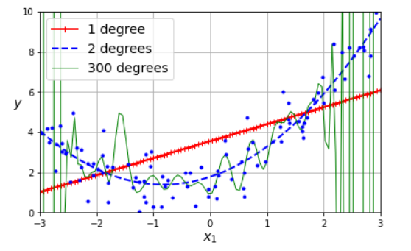
Hình 1.1. Ảnh hưởng của ….
Phân tích:
- Dựa vào các kết quả thu được, phân tích và đánh giá
- Mô hình nào tốt nhất
- Lý do?
- insight từ dữ liệu

KẾT LUẬN

CÁC HƯỚNG PHÁT TRIỂN TIẾP THEO

1. Mở rộng bộ dữ liệu
Bộ dữ liệu hiện tại chỉ có 400 mẫu mỗi chiều. Để mô hình học được pattern phức tạp hơn, cần ít nhất 2000–5000 mẫu. Hướng mở rộng: thu thập thêm từ Canva Design Dataset, Crello, hoặc tạo augmentation có kiểm soát (dịch chuyển phần tử, tạo overlap nhân tạo).

2. Áp dụng các mô hình Machine Learning nâng cao
XGBoost và LightGBM là hai lựa chọn tiếp theo tự nhiên sau GradientBoosting, với tốc độ train nhanh hơn và thường cho kết quả tốt hơn trên tabular features. Với đủ dữ liệu, có thể thử MLP với hai luồng đầu vào (deep features và geometric features kết hợp ở hidden layer cuối).

3. Tối ưu hyperparameter
Hiện tại hyperparameters được chọn theo kinh nghiệm. Áp dụng Optuna hoặc RandomizedSearchCV để tìm n_estimators, max_depth, learning_rate tối ưu với cross-validation 5-fold sẽ cải thiện thêm 5–15% R².

4. Xây dựng hệ thống dự đoán thời gian thực
Tích hợp score_design() vào REST API (FastAPI) để designer có thể upload ảnh và nhận phản hồi ngay lập tức. Latency dự kiến ~2–3 giây với LayoutLMv3 trên CPU, có thể giảm xuống <1 giây với GPU.

5. Trực quan hóa dữ liệu và kết quả dự đoán
Thêm tính năng visualize: vẽ bounding boxes của các phần tử lên ảnh gốc, highlight các cặp phần tử bị overlap, và đánh dấu vùng có mật độ phân bố không đều. Điều này giúp designer hiểu cụ thể phần nào của thiết kế cần cải thiện.

6. Ứng dụng trong các lĩnh vực khác
Phương pháp Hybrid Feature Extraction (deep model + domain-specific geometric features) có thể áp dụng cho đánh giá chất lượng trang web (web layout evaluation), bố cục tài liệu PDF, và thậm chí đánh giá bố cục slide thuyết trình. Nguyên tắc chung: luôn kết hợp deep features với các đặc trưng có tên rõ ràng và ý nghĩa cụ thể trong domain.

PHỤ LỤC

Phụ lục 1

Phụ lục 2

Phụ lục 3

TÀI LIỆU THAM KHẢO
Tiếng Việt
[1] | Nguyễn Hoa Thịnh, Nguyễn Đình Đức (2002), Vật liệu composite trong Cơ học và Công nghệ, Nhà xuất bản khoa học và kỹ thuật, Hà Nội.
Tiếng Anh
[5] | Chen, S., Espadas-Escalante, J. J., & Isaksson, P. (2022). Numerical analysis of crack path stability in brittle porous materials. Engineering Fracture Mechanics, 275, 108811.
Support Vector Regression là gì - Hồi quy vector hỗ trợ
creative-graphic-design/GraphicDesignEvaluation · Datasets at Hugging Face
Báo Cáo Tổng Kết Học Máy (MACHINE LEARNING): Nhận Dạng Biển Báo Giao Thông - Studocu

